**TRƯỜNG ĐẠI HỌC ĐÀ LẠT**

**KHOA CÔNG NGHỆ THÔNG TIN**



**BÁO CÁO ĐỒ ÁN TỐT NGHIỆP**

**TÌM HIỂU VÀ TRIỂN KHAI HỆ THỐNG SIEM BẰNG WAZUH**

**Giáo viên hướng dẫn:** ThS. Nguyễn Văn Huy Dũng

**Sinh viên thực hiện:** 2111903 – Nguyễn Nhật Trường

2111886 – Nguyễn Quốc Thắng

2111860 – Nguyễn Hoàng Bảo Long

***Đà Lạt, tháng 05 năm 2025***

**NHẬN XÉT CỦA GIÁO VIÊN HƯỚNG DẪN**

Đà Lạt, ngày … tháng … năm …

**Giáo viên hướng dẫn**

[Ký và ghi rõ họ tên]

# **LỜI CẢM ƠN**

Trong quá trình thực hiện đồ án tốt nghiệp, chúng em chân thành gửi lời cảm ơn đến thầy Nguyễn Văn Huy Dũng đã tận tình hướng dẫn, cung cấp những ý kiến đóng góp chuyên môn và động viên tinh thần trong suốt quá trình thực hiện nghiên cứu này.

Bên cạnh đó, chúng em cũng xin chân thành cảm ơn các thầy cô giáo trong Khoa Công nghệ thông tin đã đã trang bị cho nhóm nghiên cứu một nền tảng kiến thức vững chắc và những kỹ năng chuyên môn cần thiết để có thể hoàn thiện đồ án thành công và hiệu quả. Những kiến thức bổ ích và kinh nghiệm thực tiễn chắc chắn giúp chúng em tiếp tục chinh phục những thử thách phía trước trong tương lai gần.

Xin gửi lời cảm ơn đến các thành viên trong nhóm đồ án đã thể hiện tinh thần làm việc nghiêm túc, tích cực đóng góp ý tưởng và cùng nhau hoàn thành các nhiệm vụ được giao để nâng cao chất lượng của bài đồ án này.

Trong quá trình thực hiện đồ án này, chúng em sẽ không thể tránh khỏi những thiếu sót. Mong thầy cô chỉ bảo, đóng góp ý kiến và thông cảm nếu bài báo cáo thực hiện chưa tốt. Những sai sót luôn là kinh nghiệm quý báu để chúng em hiểu và không ngừng phấn đấu hoàn thiện hơn.

Cuối cùng, chúng em xin cảm ơn gia đình, bạn bè và những người thân yêu đã luôn ở cạnh, động viên tinh thần. Sự ủng hộ của mọi người là nguồn động viên quý báu trong suốt quá trình thực hiện đồ án này.

Chúng em xin chân thành cảm ơn!

  Trường Đại học Đà Lạt

**Khoa Công nghệ thông tin**

---🙞🕮🙜---

# **ĐỀ CƯƠNG ĐỒ ÁN TỐT NGHIỆP**

**Tên đề tài:** Tìm hiểu và triển khai hệ thống SIEM bằng Wazuh.

**Sinh viên thực hiện:**

|  |  |  |  |  |
| --- | --- | --- | --- | --- |
| **STT** | **Họ và tên** | **MSSV** | **Lớp** | **Email liên hệ** |
| 1 | Nguyễn Nhật Trường | 2111903 | CTK45A | 2111903@dlu.edu.vn |
| 2 | Nguyễn Quốc Thắng | 2111886 | CTK45A | 2111886@dlu.edu.vn |
| 3 | Nguyễn Hoàng Bảo Long | 2111860 | CTK45A | 2111860@dlu.edu.vn |

**Giáo viên hướng dẫn:** ThS. Nguyễn Văn Huy Dũng.

**Mục tiêu đề tài:** Triển khai hệ thống SIEM bằng Wazuh nhằm phát hiện, và ứng phó với các mối đe dọa an ninh mạng. Hệ thống kết hợp giám sát log, phân tích lưu lượng mạng, các mối đe dọa mạng, và tự động hóa xử lý sự cố nhằm bảo vệ tổ chức khỏi các nguy cơ ngày càng phức tạp.

**Nội dung đề tài:**

* Tìm hiểu một số công cụ SIEM phổ biến.
* Giới thiệu Wazuh (thành phần, kiến trúc, tính năng).
* So sánh Wazuh với các công cụ SIEM khác.
* Triển khai cài đặt, cấu hình.
* Giới thiệu SIEM, HIDS.
  + Cấu hình agent trên Window, Linux.
  + Giám sát toàn vẹn tệp.
  + Phát hiện lỗ hổng bảo mật.
  + Quản lý các sự kiện xảy ra trong môi trường ảo hóa container.
  + Phản hồi chủ động với mối đe dọa.
* Cấu hình nâng cao.
  + Tích hợp Pfsense IDS (Suricata).
  + Tích hợp ELK.
  + Tích hợp API (VirusTotal, DFIR-IRIS).
  + Tích hợp cảnh báo và gửi thông tin đến Telegram, Gmail.
  + Cài đặt sao lưu và khôi phục.
* Mô phỏng giả lập các cuộc tấn công.
  + Phát hiện tấn công brute-force.
  + Phát hiện các tiến trình chạy trên hệ thống mà không có sự cho phép.
  + Phát hiện tấn công SQL injection.
  + Phát hiện các tệp định dạng nhị phân nghi ngờ.
  + Phát hiện các tiến trình ẩn của hệ thống.
* Kết luận và hướng phát triển.

**Phần mềm và công cụ sử dụng:** VMware Workstation Pro, Wazuh, Windows Server, Debian Linux, Kali Linux, VirusTotal api, AWS, docker, Snort, Suricata, ELK Stack.

**Dự kiến kết quả đạt được:**

* Nắm vững các kiến thức và cách thức hoạt động của Wazuh.
* Hiểu và xây dựng mô hình dựa trên các cuộc mô phỏng tấn công.
* Triển khai thành công mô hình mạng với các chức năng đã tìm hiểu.
* Có khả năng xử lý các lỗi xảy ra.
* Hoàn thành bài báo cáo tổng kết đề tài.

**Tài liệu tham khảo:**

* "Security Information and Event Management (SIEM)**:** Analysis, Trends, and Usage in Critical Infrastructures” được viết bởi Gustavo González-Granadillo, Susana González-Zarzosa và Rodrigo Diaz.
* Wazuh documentation.
* Digital guardian.
* Cyber security.

*Đà Lạt, ngày … tháng … năm 2025*

**Giáo viên hướng dẫn**

**Sinh viên thực hiện**

(Ký tên)

(Ký tên)

**BCN Khoa**

**Tổ trưởng Bộ môn**

(Ký tên)

(Ký tên)

**MỤC LỤC**

LỜI CẢM ƠN 3

ĐỀ CƯƠNG ĐỒ ÁN TỐT NGHIỆP 4

DANH MỤC HÌNH ẢNH 10

DANH MỤC CÁC TỪ VIẾT TẮT VÀ TIẾNG ANH 13

LỜI NÓI ĐẦU 14

CHƯƠNG 1: TỔNG QUAN 18

1. Tổng quan về SIEM 18

1.1. Khái niệm về SIEM 18

1.2. Một số giải pháp SIEM nổi bật 19

1.3. So sánh giữa hệ thống Wazuh và ELK Stack 21

2. Tổng quan về Wazuh 23

2.1. Khái niệm về Wazuh 23

2.2. Kiến trúc của Wazuh 23

2.3. Các thành phần chính trong Wazuh 24

2.4. Nguyên lý hoạt động của các thành phần 29

2.5. Khả năng của Wazuh 30

2.6. Một số port yêu cầu 32

2.7. Tích hợp và mở rộng 33

2.8. Một số tính năng của Wazuh 35

CHƯƠNG 2: CÀI ĐẶT, TRIỂN KHAI VÀ KẾT QUẢ 46

1. Sơ đồ triển khai hệ thống 46

2. Màn hình đăng nhập và trang chủ 46

3. Các tính năng chính trên Wazuh 47

3.1. Endpoint security 48

3.2. Threat Intelligence 49

3.3. Security operations 50

3.4. Cloud Security 50

3.5. Server management 51

3.6. Indexer management 52

3.7. Dashboard management 52

4. Giám sát log trên Dashboard 53

5. Thống kê 54

6. Quản lý agents trên Wazuh 54

7. Giám sát toàn vẹn tệp 55

7.1. Dashoard 55

7.2. Kịch bản giám sát thay đổi tệp 56

8. Quản lý lỗ hổng bảo mật CVE 57

8.1. Dashboard 57

8.2. Kịch bản giám sát lỗ hổng 58

9. Phản hồi chủ động 59

10. Tích hợp VirusTotal 60

11. Tích hợp IRIS và Telegram 61

12. Tích hợp Suricata, phát hiện và ngăn chặn tấn công Brute Force 61

13. Phát hiện tấn công SQL Injection 63

14. Phát hiện tệp tin nhị phân đáng ngờ 64

15. Phát hiện các tiến trình ẩn 66

16. Sao lưu -Snapshot 67

CHƯƠNG 3: KẾT LUẬN VÀ HƯỚNG PHÁT TRIỂN 70

1. Kết luận 70

2. Hướng phát triển 70

PHỤ LỤC 72

1. Cài đặt Wazuh 72

1.1. Cluster, 2 servers, 2 indexers 72

1.2. All in one 73

2. Cân bằng tải 73

3. Cài đặt agent 74

3.1. Đối với Ubuntu Agent 74

3.2. Đối với Windows Agent 75

4. Tích hợp Telegram 75

5. Tích hợp DFIR-IRIS 78

6. Tích hợp ELK Stack 84

7. Tích hợp Suricata 89

TÀI LIỆU THAM KHẢO 91

# **DANH MỤC HÌNH ẢNH**

Hình 1: SIEM 18

Hình 2: ELK Stack 19

Hình 3: IBM QRadar 20

Hình 4: Splunk 20

Hình 5: Wazuh 21

Hình 6: Các thành phần dựng lên Wazuh 23

Hình 7: Sigle node 24

Hình 8: Multi node 24

Hình 9: Thành phần của Wazuh 24

Hình 10: Nguyên lý hoạt động 29

Hình 11: Phân tích và giải mã log 35

Hình 12: Giám sát toàn vẹn tệp 38

Hình 13: Dashboard FIM 38

Hình 14: Phản hồi chủ động 39

Hình 15: Phát hiện lỗ hổng 41

Hình 16: Đánh giá bảo mật 43

Hình 17: Phát hiện mã độc 44

Hình 18: Sơ đồ hệ thống 46

Hình 19: Login 46

Hình 20: Trang chủ 47

Hình 21: Menu chức năng 47

Hình 22: Endpoint security 48

Hình 23: Threat Intelligence 49

Hình 24: Security operations 50

Hình 25: Cloud Security 51

Hình 26: Server management 51

Hình 27: Indexer management 52

Hình 28: Dashboard management 53

Hình 29: Dashboard giám sát log 53

Hình 30: Lọc log 54

Hình 31: Thống kê log 54

Hình 32: Quản lý agent 55

Hình 33: Tạo agent 55

Hình 34: Menu FIM 55

Hình 35: Dashboard FIM 56

Hình 36: Lọc FIM log 56

Hình 37: Chọn đường dẫn 56

Hình 38: Xóa thư mục 57

Hình 39: Hiển thị log 57

Hình 40: Menu CVE 57

Hình 41: Dashboard CVE 57

Hình 42: Lọc CVE log 58

Hình 43: Chọn log 58

Hình 44: Thông tin log 59

Hình 45: local_rules 59

Hình 46: Tạo cảnh báo 59

Hình 47: Truy cập web 59

Hình 48: Ngắt truy cập 60

Hình 49: Hiển thị log 60

Hình 50: Tạo cảnh báo 60

Hình 51: Tắt bảo mật 60

Hình 52: Thực thi lệnh 61

Hình 53: Hiển thị log 61

Hình 54: Thông báo tại IRIS 61

Hình 55: Thông báo tại Telegram 61

Hình 56: Viết rule local.rules 62

Hình 57: Log tại Suricata 62

Hình 58: Log tại Wazuh manager 62

Hình 59: Tạo rule cảnh báo 62

Hình 60: Thực thi tấn công 63

Hình 61: Log được hiển thị 63

Hình 62: Tạo rule chặn 63

Hình 63: Log được hiển thị 63

Hình 64: Apache 64

Hình 65: Tạo cảnh báo 64

Hình 66: Thực thi lệnh tấn công 64

Hình 67: Log được hiển thị 64

Hình 68: Tạo tệp nhị phân 65

Hình 69: Lọc log 65

Hình 70: Log được hiển thị 65

Hình 71: Chi tiết log 66

Hình 72: Tạo cảnh báo 66

Hình 73: Tạo rule 66

Hình 74: Lọc log 67

Hình 75: Log được hiển thị 67

Hình 76: Chi tiết log 67

Hình 77: Chọn đường dẫn 68

Hình 78: Dashboard snapshot 68

Hình 79: Chọn tên chính sách, chọn thư mục lưu 68

Hình 80: Chọn Take snapshot 69

Hình 81: Chọn Add để sao lưu 69

Hình 82: Chọn Restore snapshot để khôi phục 69

# **DANH MỤC CÁC TỪ VIẾT TẮT VÀ TIẾNG ANH**

|  |  |
| --- | --- |
| **Từ** | **Giải thích** |
| SIEM | Security Information and Event Management - Quản lý thông tin và sự kiện bảo mật. |
| HIDS | Host-based Intrusion Detection System - Hệ thống phát hiện xâm nhập dựa trên máy chủ. |
| NIDS | Network-based Intrusion Detection System - Hệ thống phát hiện xâm nhập dựa trên mạng |
| Agent | Thành phần cài trên máy đích để thu thập log, sự kiện, và gửi về máy chủ quản lý. |
| APT | Advanced Persistent Threat - Mối đe dọa dai dẳng nâng cao. |
| SOC | Security Operations Center - Trung tâm vận hành an ninh mạng. |
| Log | Bản ghi các sự kiện hoặc hoạt động hệ thống. |
| Event | Một sự kiện, hành động hoặc thay đổi xảy ra trong hệ thống CNTT. |
| IDS/IPS | Intrusion Detection/Prevention System - Hệ thống phát hiện/ngăn chặn xâm nhập. |
| Firewall | Tường lửa. |
| CNTT | Công Nghệ Thông Tin. |
| Index | Chỉ mục - Cấu trúc dữ liệu hỗ trợ tìm kiếm nhanh. |
| EDR | Endpoint Detection and Response - Giải pháp phát hiện và phản ứng sự cố trên thiết bị đầu cuối. |
| TLS | Transport Layer Security - Giao thức bảo mật dữ liệu truyền trên mạng. |
| Rule | Quy tắc. |
| File | Tệp tin. |
| FIM | File Integrity Monitoring - Giám sát tính toàn vẹn tập tin. |
| SCA | Security Configuration Assessment - Đánh giá cấu hình bảo mật. |
| HTTP/HTTPS | Hypertext Transfer Protocol / Secure - Giao thức truyền siêu văn bản (bảo mật với HTTPS). |
| CVE | Common Vulnerabilities and Exposures - Danh sách các lỗ hổng bảo mật công khai. |
| Script | Tập lệnh. |
| IOC | Indicator of Compromise - Dấu hiệu cho thấy hệ thống bị tấn công. |
| PCI | Payment Card Industry - liên quan đến tiêu chuẩn bảo mật PCI DSS. |
| GDPR | General Data Protection Regulation - Quy định bảo vệ dữ liệu chung của EU. |
| HIPAA | Health Insurance Portability and Accountability Act - Đạo luật về quyền riêng tư dữ liệu y tế tại Mỹ. |
| NIST | National Institute of Standards and Technology - Viện Tiêu chuẩn và Công nghệ Quốc gia Hoa Kỳ. |
| TSC | Trust Services Criteria - Bộ tiêu chí đánh giá dịch vụ đáng tin cậy. |
| AI | Artificial Intelligence - Trí tuệ nhân tạo. |

# **LỜI NÓI ĐẦU**

1. **Lý do chọn đề tài**

Với sự phát triển vượt bậc theo cấp số nhân của Internet và cách mạng công nghiệp 4.0 đã mang lại nhiều lợi ích, và sự đơn giản hóa công việc mang lại cho người dùng. Vai trò của Internet đã luôn là một phần không thể thiếu trong cuộc sống hằng ngày từ giải trí, xã hội, văn hóa và giáo dục nhằm phục vụ cho quá trình phát triển đất nước. Tuy nhiên, đi đôi với những lợi ích mà nó đem lại thì vẫn còn tồn tại nhiều mối nguy hiểm tiềm tàng, những cuộc tấn công mạng có quy mô và diễn biến phức tạp đã và đang diễn ra từng ngày. Theo thống kê năm 2024 từ Hiệp hội An ninh mạng Quốc gia, toàn cầu đã ghi nhận hơn 659,000 vụ tấn công mạng. Nhiều cơ quan, doanh nghiệp bị tổn thất thiệt hại nghiêm trọng không chỉ tài sản mà còn làm độ uy tín suy giảm. Đặc biệt, các doanh nghiệp nhỏ và vừa trở thành “miếng mồi ngon” cho tin tặc tấn công nhất vì không có biện pháp an ninh mạng.

Từ cuối năm 2019 và đầu năm 2020, đã diễn ra cuộc tấn công mạng nhắm vào một số cơ quan chính phủ tại Hoa Kỳ mang tên là SolarWinds. Những kẻ tấn công đã chèn mã độc vào bản cập nhật cho phần mềm cho nền tảng quản lý mạng SolarWinds Orion, khi bản cập nhật được cài lên hệ thống của khách hàng, mã độc đã được kích hoạt, cho phép những kẻ tấn công truy cập vào hệ thống. Thiệt hại của cuộc tấn công này gây ra là vô cùng lớn. Một trong số mục tiêu đó có Bộ An ninh Nội địa Hoa Kỳ, những kẻ tấn công này truy cập vào mạng lưới của tổ chức và có khả năng đã đánh cắp các thông tin nhạy cảm.

Đầu năm 2021, Microsoft phát hiện nhiều lỗ hổng zero-day đang được sử dụng để tấn công các phiên bản Microsoft Exchange Server. Đây là cuộc tấn công do nhiều nhóm tin tặc Trung Quốc thực hiện như Hafnium, LuckyMouse, Calypso, TontoTeam và DLTMiner. Chỉ trong vài ngày, các đối tượng đã tấn công hơn 250,000 máy chủ doanh nghiệp.

Vào cuối tháng 4 năm 2022, sau nhiều tuần xảy ra cuộc tấn công ransomware lớn, chính phủ Costa Rica đã ban bố tình trạng khẩn cấp. Kẻ đứng sau vụ tấn công này là băng đảng Conti có trụ sở tại Nga. Trên trang web của Conti cho biết họ đã công bố 50% dữ liệu bị đánh cắp của chính phủ Costa Rica, bao gồm 850 GB tài liệu từ Bộ Tài chính và cơ sở dữ liệu của các tổ chức khác.

Cho tới đầu năm 2024 mới diễn ra nhiều tấn công mang tính quy mô lớn như vụ tấn công công ty xét nghiệm di truyền 23andMe, tin tặc đã đánh cắp 6,9 triệu thông tin cá nhân người dùng bằng việc sử dụng mật khẩu cũ của khách hàng.

Việt Nam cũng không nằm ngoài tầm ngắm, vào năm 2016 đã xảy ra sự kiện gây chấn động lúc bây giờ đó là cuộc tấn công lớn vào Tổng công ty hàng không Việt Nam, đây là vụ tấn công APT với mục tiêu là các hệ thống thông tin hàng không của Việt Nam. Thông tin của hơn 410,000 khách hàng bị đăng tải lên mạng Internet, mọi việc đều phải làm thủ tục thủ công như thông báo phải dùng loa cầm tay, bảng trắng, làm trễ gần 100 chuyến bay. Trang chủ của hãng hàng không Việt Nam Airline bị chiếm quyền điều khiển và đổi hình ảnh thành biểu tượng của nhóm tin tặc Trung Quốc 1937CN. Tại cả hai cảng Hàng không quốc tế Tân Sơn Nhất và Nội Bài, các màn hình hiển thị xuất hiện các hình ảnh kích động, xuyên tạc về biển Đông. Tại cảng Hàng không quốc tế Phú Quốc, một số máy tính bị cài mã độc, hiển thị thông tin nói xấu Việt Nam và Philippines.

Theo báo cáo của Cục An toàn Thông tin, trong năm 2024, Việt Nam đã ghi nhận 1,300 cuộc tấn công mạng lớn bao gồm cả tấn công DDoS, đánh cắp dữ liệu và khai thác lỗ hổng bảo mật phần mềm. Số lượng thông tin cá nhân bị đánh cắp tăng lên tới 50% so với năm 2023. Số lượng trang web giả mạo tổ chức và doanh nghiệp cũng tăng 4 lần so với cùng kỳ, thúc đẩy gia tăng các vụ lừa đảo và gian lận tài chính. Trong nửa đầu năm 2024, đã có 46 vụ đã được ghi nhận. Thông tin bị rò rỉ liên quan đến dữ liệu khách hàng và thông tin giao dịch của các doanh nghiệp trong các lĩnh vực bán lẻ, tài chính, cũng như dữ liệu của nhiều trường đại học và tổ chức giáo dục.

Các mối đe dọa từ các cuộc tấn công APT vẫn tiếp tục là vấn đề an ninh mạng đáng lo ngại nhất. Những cuộc tấn công này thường được thực hiện bởi các nhóm hacker được nhà nước hỗ trợ hoặc các tổ chức tội phạm mạng có tổ chức chuyên nghiệp. Các hacker sử dụng các chiến thuật phức tạp nhằm xâm nhập vào hệ thống, đánh cắp dữ liệu quan trọng và duy trì sự hiện diện liên tục trong hệ thống mà không bị phát hiện trong khoảng thời gian dài. Hay các nhóm hacker APT do quốc gia tài trợ để thực hiện các hoạt động gián điệp mạng, thu thập tình báo, đánh cắp tài sản trí tuệ và đôi khi tấn công vào các cơ sở hạ tầng quan trọng của quốc gia nhằm đạt được mục tiêu chính trị.

Vì số lượng của các cuộc tấn công đang tăng theo cấp số nhân, đòi hỏi sự xuất hiện của các đơn vị có khả năng xử lý các sự cố và giám sát, phát hiện các lỗ hổng. Trung tâm Điều hành an ninh mạng là đơn vị gồm các chuyên gia bảo mật có kinh nghiệm, giám sát và cảnh báo trên hệ thống nhằm xử lý các vấn đề an ninh. Hệ thống luôn thu thập dữ liệu từ nhiều nguồn như NIDS, HIDS, log, … để phân tích, báo cáo và ngăn chặn các mối đe dọa mạng trên máy tính mà nó giám sát.

Với yêu cầu như trên, để mà đảm bảo an toàn bảo mật thông tin trên, chúng em đã chọn đề tài *“****Tìm hiểu và triển khai hệ thống SIEM bằng Wazuh****”*, nhằm xây dựng hệ thống tích hợp các chức năng như thu thập thông tin, phân tích dữ liệu, tạo bảng báo cáo và phát hiện, ngăn chặn các cuộc tấn công trên một hoặc nhiều thiết bị.

1. **Mục tiêu đề tài**

Tìm hiểu và triển khai hệ thống SIEM bằng Wazuh. Tìm hiểu và nắm vững kiến thức về Wazuh, cài đặt và tùy chỉnh Wazuh để xây dựng được một hệ thống giám sát, phân tích dữ liệu, hiểu và áp dụng các tính năng quan trọng để thu thập và xử lý dữ liệu trong hệ thống, phân tích và đưa ra các biện pháp để phòng chống một cách hiệu quả, hiển thị và trực quan hóa trên màn hình chính để dễ dàng theo dõi và phân tích. Định hình rõ phạm vi chức năng của từng công cụ trong hệ thống giám sát. Hướng dẫn cho người dùng hiểu rõ các khái niệm tính năng của hệ thống, cách sử dụng, quản lý, giám sát và lọc thông tin phù hợp. Từ đó, xây dựng và triển khai hệ thống giám sát và quản lý log tập trung cho hệ thống mạng, máy chủ, các dịch vụ web, … của cơ quan, tổ chức.

1. **Đối tượng nghiên cứu**

Mục tiêu chính của hệ thống giám sát và phân tích này không chỉ có tìm hiểu về lý thuyết mà còn hướng dẫn cài đặt và triển khai thực tế hệ thống SIEM bằng Wazuh trong môi trường doanh nghiệp có cái nhìn rõ về cách hệ thống SIEM hoạt động, tích hợp thêm các hệ thống khác như PfSense firewall, IDS/IPS, … và sử dụng các tính năng trên để xây dựng được một hệ thống SOC thực tế. Thế nên, đối tượng nghiên cứu của đề tài này bao gồm:

* Thu thập nhật ký hoạt động từ các thiết bị đầu cuối, các ứng dụng, trình duyệt, tường lửa, các máy chủ sử dụng mạng của doanh nghiệp đó.
* Khả năng phân tích dựa trên các log và các sự kiện đã thu thập được.
* Khả năng giám sát và cảnh báo tới cho người quản trị hệ thống.
* Xây dựng hệ thống giám sát, phát hiện và ngăn chặn xâm nhập.
* Xây dựng hệ thống SIEM bằng Wazuh nhằm thu thập thông tin log các sự kiện an ninh từ các thiết bị đầu cuối được nêu ở trên và lưu trữ dữ liệu một cách tập trung và nhất quán.

1. **Phương pháp nghiên cứu**

Các phương pháp thực hiện được sử dụng trong đề tài bao gồm: tìm hiểu trên mạng, tham khảo ý kiến từ các tài liệu chính thống của Wazuh và SIEM, … Mô phỏng hệ thống, thiết lập cấu hình và vận hành hệ thống thử nghiệm trong môi trường ảo hóa và đưa ra đánh giá, nhận xét.

Trong quá trình nghiên cứu, nhóm sẽ tiến hành thực nghiệm một hệ thống SIEM dùng Wazuh để đảm bảo tính ổn định và có được hiệu suất tốt. Nhóm cũng sẽ tích hợp các công nghệ như tường lửa, IDS/IPS để tăng tính linh hoạt của hệ thống tạo ra môi trường hoạt động tối ưu và đáp ứng được nhu cầu sử dụng của doanh nghiệp.

1. **Bố cục đồ án**

Chương 1: Tổng quan

Chương 2: Cài đặt, triển khai và kết quả

Chương 3: Kết luận và hướng phát triển

# **CHƯƠNG 1: TỔNG QUAN**

## **Tổng quan về SIEM**

### **Khái niệm về SIEM**

SIEM là một phần mềm kết hợp giữa SIM (thu thập, phân tích và báo cáo dữ liệu nhật ký từ các thiết bị bảo mật) và SEM (thu thập, phân tích và báo cáo các sự kiện liên quan đến bảo mật trong một phần mềm, hệ thống hoặc môi trường CNTT theo thời gian thực) để giám sát mối đe dọa và ứng phó sự cố. Chính vì vậy, giải pháp SIEM cung cấp khả năng giám sát và phân tích các sự kiện theo thời gian thực cũng như theo dõi và ghi lại dữ liệu bảo mật giúp tăng cường khả năng phát hiện mối đe dọa, tuân thủ và quản lý sự cố bảo mật.

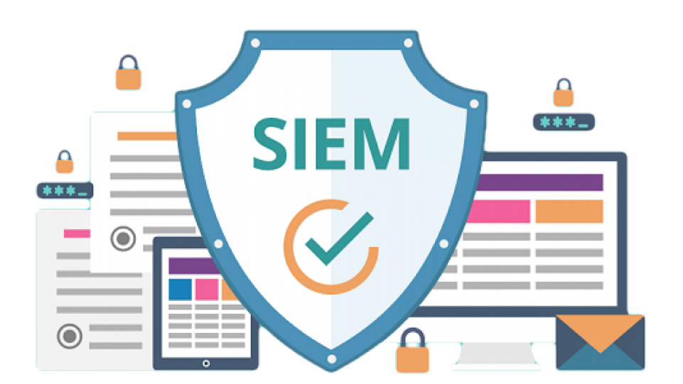

**Hình 1: SIEM**

Chức năng cốt lõi của SIEM là:

* Quản lý sự kiện nhật ký tập trung (thu thập, chuẩn hóa, phân tích và lưu trữ).
* Tương quan sự kiện.
* Cảnh báo và báo cáo về các sự kiện bảo mật.

SIEM thu thập và kết hợp dữ liệu từ các nguồn sự kiện trên hệ thống CNTT của tổ chức, doanh nghiệp như: hệ thống máy chủ lưu trữ, tường lửa, các thiết bị đầu cuối và các thiết bị bảo mật. Khi một sự cố hoặc sự kiện bảo mật được xác định, phân tích và phân loại, SIEM sẽ cung cấp các báo cáo và thông báo cho các bên liên quan trong tổ chức, doanh nghiệp.

Để đối phó với các cuộc tấn công ngày một tinh vi và nguy hiểm, SIEM đã phát triển và tích hợp nhiều tính năng khác để có thể giải quyết được nhiều vấn đề hơn.

### **Một số giải pháp SIEM nổi bật**

#### **ELK Stack**

ELK Stack là công cụ mã nguồn mở phổ biến nhất hiện nay. Nó là một phần kiến trúc của Apache Metron, SIEMonster và Wazuh. Nó bao gồm nhiều sản phẩm SIEM miễn phí: Elasticsearch, Logstash, Kibana.

* + Elasticsearch: Lập các index và lưu trữ dữ liệu và sử dụng cơ chế xếp hàng để các kết nối dữ liệu được duy trì.
  + Logstash: Tiếp nhận log từ nhiều nguồn khác nhau và chuẩn hóa dữ liệu thu được và ghi dữ liệu vào Elasticsearch.
  + Kibana: Cung cấp giao diện trực quan hóa dữ liệu cho người dùng.
  + Beats: Một tập các công cụ thu thập, vận chuyển thông tin chuyên dụng từ máy khách tới máy chủ ELK.



**Hình 2: ELK Stack**

#### **IBM Qradar**

IBM Qradar là một giải pháp tổng thể, hoạt động như một trung tâm giám sát, bảo mật cho cơ quan tổ chức. Với giao diện người dùng trực quan được tích hợp với nhiều sản phẩm của IBM nói riêng và các hãng công nghệ khác khiến giải pháp QRadar là giải pháp toàn diện cho hệ thống. Trong QRadar SIEM, công cụ phân tích Sense Analytics Engine là trung tâm của giải pháp dùng để ghi nhận các sự kiện, log thời gian thực cũng như các luồng dữ liệu qua hệ thống mạng. Qua đó có thể phát hiện được các lỗ hổng bảo mật, xâm nhập trái phép từ bên ngoài. QRadar SIEM có thể triển khai cài đặt đơn giản, dễ dàng cùng với khả năng mở rộng, hợp nhất dữ liệu thu thập được từ nhiều nguồn giúp nhanh chóng xác định và khắc phục các cuộc tấn công.



**Hình 3: IBM QRadar**

#### **Splunk**

Splunk là một phần mềm giám sát mạng dựa trên sức mạnh của việc phân tích Log. Splunk thực hiện các công việc tìm kiếm, giám sát và phân tích các dữ liệu lớn được sinh ra từ các ứng dụng, các hệ thống và các thiết bị hạ tầng mạng. Nó có thể thao tác tốt với nhiều loại định dạng dữ liệu khác nhau như syslog, csv, apache-log, access_combined. Splunk được xây dựng dựa trên nền tảng Lucene and MongoDB. Splunk rất tốt cho các công ty sử dụng Hadoop để theo dõi và lưu trữ dữ liệu máy móc. Khi hệ thống Hadoop già cỗi, việc trích xuất những insights cần thiết từ chương trình này có thể tốn thời gian hoặc thậm chí không thể. Splunk Hunk tích hợp với Hadoop để tạo ra những hình ảnh mà bình thường không thể thực hiện được với các tập dữ liệu dựa trên Hadoop. Chỉ số ảo của Splunk phân tách khu lưu trữ dữ liệu, làm cho việc phân tích và tạo bảng điều khiển đơn giản hơn. Giống như nền tảng đám mây của Splunk, Splunk Hunk xử lý dữ liệu không cấu trúc mà không cần định dạng thủ công, điều này rất quan trọng đối với người dùng Hadoop đang làm việc với một lượng lớn dữ liệu thô.

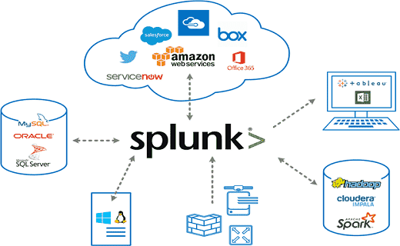

**Hình 4: Splunk**

#### **Wazuh**

Wazuh là một nền tảng bảo mật mã nguồn mở mạnh mẽ, được thiết kế để giám sát và phân tích các hoạt động hệ thống. Hệ thống thu thập log từ nhiều nguồn khác nhau như máy chủ, ứng dụng và thiết bị mạng, từ đó xử lý dữ liệu log để nhận diện các dấu hiệu bất thường. Nó hỗ trợ phát hiện xâm nhập và các mối đe dọa an ninh mạng thông qua các quy tắc và chữ ký bảo mật được cập nhật liên tục. Wazuh cho phép giám sát an ninh theo thời gian thực và kiểm tra đánh giá cấu hình hệ thống nhằm đảm bảo an toàn tối đa. Đồng thời, nó hỗ trợ đánh giá tuân thủ các tiêu chuẩn bảo mật nội bộ và quốc tế, góp phần củng cố tính toàn vẹn của hệ thống.



**Hình 5: Wazuh**

Wazuh còn tích hợp với Elasticsearch để lưu trữ dữ liệu log một cách hiệu quả, trong khi Logstash đảm nhận việc xử lý và chuyển đổi dữ liệu trước khi trực quan hóa. Kibana được sử dụng để tạo dashboard và biểu đồ trực quan, giúp người quản trị theo dõi và phân tích dữ liệu một cách dễ dàng.

Wazuh có khả năng mở rộng phù hợp với nhiều quy mô hệ thống, từ doanh nghiệp nhỏ đến các tập đoàn lớn. Người dùng có thể tùy chỉnh cấu hình để đáp ứng các nhu cầu bảo mật riêng biệt, tối ưu hóa hiệu quả bảo vệ hệ thống. Với việc tích hợp các công nghệ tiên tiến và cập nhật liên tục, Wazuh giúp giảm thiểu rủi ro an ninh và nâng cao chất lượng quản lý dữ liệu. Nền tảng này cung cấp các báo cáo chi tiết về tình trạng an ninh, giúp các nhà quản trị hệ thống có cái nhìn tổng thể. Wazuh hỗ trợ phát hiện sớm các mối đe dọa, từ đó giúp đưa ra các biện pháp xử lý kịp thời. Sự linh hoạt trong cấu hình cho phép tích hợp dễ dàng vào các môi trường CNTT đa dạng. Việc sử dụng Wazuh không chỉ tăng cường hiệu quả quản lý an ninh mạng mà còn tối ưu hóa chi phí bảo mật.

### **So sánh giữa hệ thống Wazuh và ELK Stack**

|  |  |  |
| --- | --- | --- |
| **Tiêu chí** | **ELK Stack** | **Wazuh** |
| **Mục tiêu** | Thu thập, lưu trữ, tìm kiếm và trực quan hóa log dữ liệu. | Giám sát an ninh, phát hiện xâm nhập, đánh giá tuân thủ và bảo vệ hệ thống. |
| **Chức năng chính** | Quản lý log, tìm kiếm nhanh, phân tích dữ liệu, trực quan hóa. | Phát hiện xâm nhập (IDS), giám sát tính toàn vẹn file, đánh giá cấu hình bảo mật, kiểm tra tuân thủ. |
| **Thành phần** | Elasticsearch: Lưu trữ & tìm kiếm dữ liệu.  Logstash: Thu thập & xử lý dữ liệu.  Kibana: Trực quan hóa dữ liệu. | Agent Wazuh: Thu thập log từ hệ thống cần giám sát.  Server Wazuh: Phân tích và xử lý dữ liệu bảo mật.  Tích hợp ELK Stack để trực quan hóa dữ liệu bảo mật. |
| **Khả năng xử lý** | Tìm kiếm nhanh trên lượng dữ liệu log lớn, hỗ trợ nhiều định dạng dữ liệu. | Xử lý dữ liệu tập trung vào phân tích bảo mật và giám sát an ninh. |
| **Tích hợp bảo mật** | Có thể tích hợp với nhiều công cụ phân tích & bảo mật khác nhau. | Tích hợp tốt với ELK Stack, có thể kết hợp với SIEM và các công cụ bảo mật khác. |
| **Xử lý log** | Có (mạnh hơn Wazuh). | Có. |
| **Tích hợp bảo mật** | Không có, phải tích hợp thêm. | Tích hợp MITRE ATT&CK, PCI DSS. |
| **Mức độ chuyên sâu về bảo mật** | Không chuyên sâu vào bảo mật, chủ yếu phục vụ phân tích dữ liệu chung. | Chuyên sâu vào bảo mật với nhiều tính năng phát hiện và phòng chống mối đe dọa. |

Tùy vào mục đích công việc của người sử dụng như chuyên về phân tích chuyên sâu về log hay là về bảo mật hệ thống mà người dùng sẽ chọn ELK Stack hoặc Wazuh.

ELK Stack sẽ phù hợp với các tổ chức cần một hệ thống phân tích log mạnh mẽ với khả năng tìm kiếm nhanh và trực quan hóa dữ liệu tốt.

Wazuh sẽ là lựa chọn lý tưởng cho các doanh nghiệp cần giám sát bảo mật, phát hiện xâm nhập và đảm bảo tuân thủ các tiêu chuẩn an toàn thông tin.

## **Tổng quan về Wazuh**

### **Khái niệm về Wazuh**

Wazuh là một nền tảng bảo mật mã nguồn mở - miễn phí tập hợp các công cụ EDR và SIEM. Nó bảo vệ hệ thống trên các môi trường nội bộ, ảo hóa, container và đám mây. Wazuh cung cấp các tính năng cần thiết để phát hiện các mối đe dọa phổ biến như tấn công từ chối dịch vụ, scan hệ thống, tấn công dò tìm lỗ hổng và tấn công tràn bộ đệm.

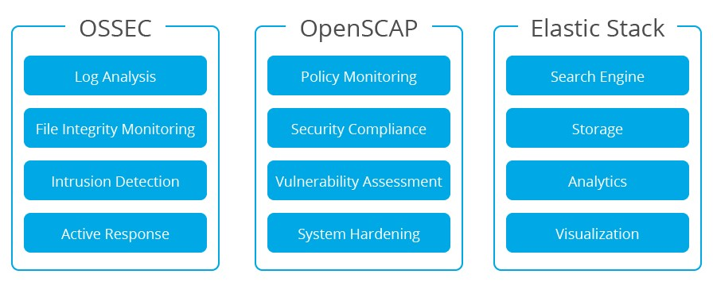

**Hình 6: Các thành phần dựng lên Wazuh**

### **Kiến trúc của Wazuh**

Kiến trúc Wazuh dự trên các agent chạy trên các máy chủ được giám sát để chuyển tiếp log đến một máy chủ trung tâm. Các thiết bị khác có thể chủ động gửi log thông qua syslog để chuyển dữ liệu đến máy chủ trung tâm. Máy chủ trung tâm giải mã và phân tích thông tin đến và chuyển các kết quả đến cụm Elasticsearch để lập chỉ mục và lưu trữ.

#### **Single node deployment**

Wazuh và Elastic stack chạy với 1 single-node Elasticsearch cluster (số lượng agent nhỏ hơn 50), có thể triển khai trên một single server. Ở triển khai này, Logstash sẽ đọc các cảnh báo, event từ Wazuh trực tiếp từ file system của nó và đẩy chúng tới Elasticsearch instance nội bộ.

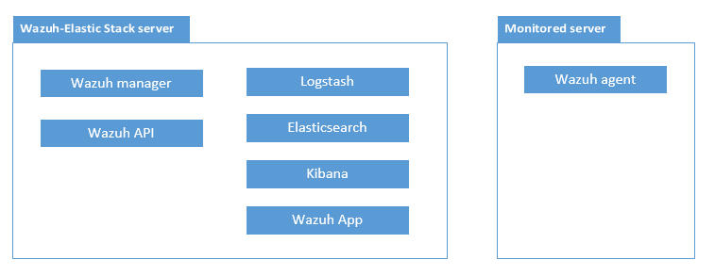

**Hình 7: Sigle node**

#### **Multi node deployment**

Khi Wazuh server và Elasticsearch cluster chạy trên các host khác nhau, Filebeat được dùng để truyền một cách an toàn các cảnh báo, sự kiện lưu trữ dữ liệu tới máy chủ Elasticsarch sử dụng TLS. Chú ý rằng cụm multi-node sẽ là máy chủ multiple Elastic Stack.

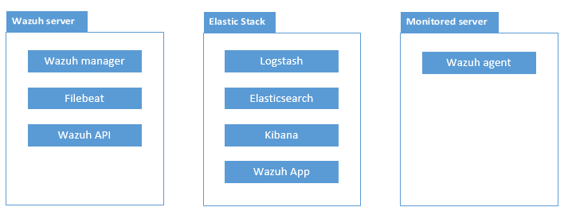

**Hình 8: Multi node**

### **Các thành phần chính trong Wazuh**

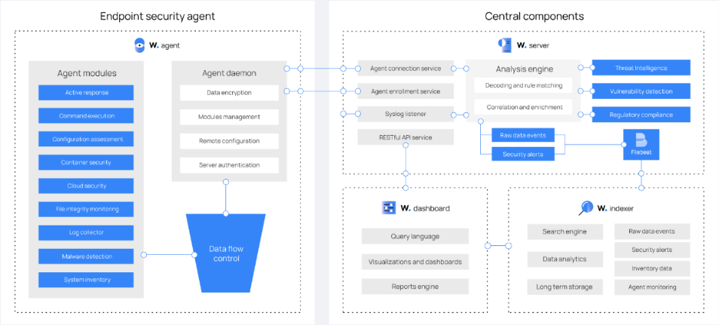

**Hình 9: Thành phần của Wazuh**

#### **Wazuh indexer**

Wazuh Indexer là một công cụ phân tích và tìm kiếm toàn văn có khả năng mở rộng cao. Đây là một thành phần trung tâm trong hệ thống Wazuh, có nhiệm vụ lập chỉ mục và lưu trữ các cảnh báo được tạo ra bởi Wazuh Server. Dữ liệu trong Wazuh Indexer được lưu trữ dưới định dạng JSON, trong đó mỗi tài liệu tương ứng với một tập hợp các khóa, tên trường hoặc thuộc tính cùng với giá trị tương ứng. Các giá trị này có thể là chuỗi ký tự, số, giá trị boolean, ngày giờ, mảng, tọa độ địa lý hoặc các kiểu dữ liệu khác.

Wazuh Indexer sử dụng các chỉ mục riêng biệt cho từng loại dữ liệu:

* Wazuh-alerts: lưu trữ các cảnh báo được sinh ra bởi Wazuh Server. Cảnh báo được tạo mỗi khi một sự kiện vượt qua một rule có mức độ ưu tiên cao.
* Wazuh-archives: lưu trữ toàn bộ sự kiện nhận được từ Wazuh Server, bất kể các sự kiện đó có vi phạm quy tắc hay không.
* Wazuh-monitoring: lưu trữ dữ liệu giám sát về trạng thái hoạt động của các agent theo thời gian. Dữ liệu này được sử dụng bởi giao diện web để hiển thị các trạng thái như đang hoạt động, mất kết nối, hoặc chưa từng kết nối.
* Wazuh-statistic: lưu trữ dữ liệu thống kê hiệu suất của Wazuh Server, được sử dụng để hiển thị các biểu đồ thống kê trên giao diện người dùng.

#### **Wazuh agent**

Wazuh Agent là thành phần được cài đặt trên các endpoint, có vai trò thu thập, giám sát và gửi dữ liệu đến Wazuh Server để phân tích. Ngoài việc ghi nhận log, Wazuh Agent còn cung cấp nhiều chức năng mạnh mẽ nhằm hỗ trợ công tác đảm bảo an toàn thông tin và giám sát hệ thống:

* Thực thi lệnh định kỳ được Wazuh agent thực thi cho phép theo chu kỳ định sẵn, thu thập kết quả đầu ra và gửi về Wazuh Server để phân tích. Tính năng này có thể được sử dụng cho nhiều mục đích khác nhau như:
* Giám sát dung lượng ổ đĩa còn trống.
* Liệt kê danh sách người dùng đăng nhập gần đây.
* Kiểm tra trạng thái dịch vụ đang chạy.
  + Giám sát toàn vẹn tệp tin – FIM có nhiệm vụ giám sát sự thay đổi của các tệp tin trên hệ thống như tạo mới, xóa hoặc chỉnh sửa. Các thuộc tính được theo dõi bao gồm:
* Quyền truy cập.
* Chủ sở hữu.
* Nội dung và dấu thời gian.

FIM ghi lại chi tiết sự kiện xảy ra theo thời gian thực, bao gồm ai, làm gì, và khi nào. Nó còn xây dựng cơ sở dữ liệu trạng thái tệp tin, cho phép thực hiện truy vấn từ xa một cách hiệu quả.

* + Đánh giá cấu hình bảo mật - SCA cung cấp khả năng đánh giá cấu hình hệ thống liên tục thông qua các bảng danh sách kiểm tra dựa trên chuẩn của Center for Internet Security. Người dùng cũng có thể tự định nghĩa bộ kiểm tra riêng nhằm đánh giá và thực thi chính sách bảo mật nội bộ.
* Kiểm kê hệ thống - Wazuh Agent có thể thu thập và cập nhật thông tin chi tiết về phần cứng, phần mềm và các thành phần hệ thống như:
* Tên gói phần mềm và phiên bản.
* Cấu hình phần cứng.
* Các tiến trình đang chạy hoặc các dịch vụ đang hoạt động.
* Phát hiện phần mềm độc hại bằng việc sử dụng phương pháp không dựa trên chữ ký để phát hiện các dấu hiệu bất thường hoặc sự hiện diện của rootkit. Bằng cách giám sát các lệnh gọi hệ thống, nó có thể phát hiện:
* Các tiến trình ẩn.
* Các tệp tin hoặc cổng mạng bị che giấu.
* Các hành vi đáng ngờ trong hệ thống.
* Phản hồi chủ động - khi phát hiện mối đe dọa, Wazuh Agent có thể kích hoạt hành động phản hồi tự động như:
* Chặn kết nối mạng.
* Dừng tiến trình đang chạy.
* Xóa tệp tin độc hại.

Người dùng cũng có thể tạo phản hồi tùy chỉnh, chẳng hạn như chạy tập tin trong môi trường thử nghiệm, ghi lại lưu lượng mạng hoặc quét virus trên tập tin nghi ngờ.

* Giám sát bảo mật container - Wazuh Agent tích hợp với Docker Engine API để giám sát các thay đổi trong môi trường container, bao gồm:
* Thay đổi hình ảnh container, cấu hình mạng hoặc giá trị dữ liệu.
* Phát hiện container chạy trong chế độ đặc quyền.
* Theo dõi các lệnh được thực thi bên trong container.
* Giám sát bảo mật đám mây - Wazuh có hỗ trợ giám sát như AWS, Azure và Google Cloud Platform bằng cách tương tác trực tiếp với API của họ. Các khả năng bao gồm:
* Phát hiện thay đổi trong hạ tầng đám mây (tạo user mới, thay đổi nhóm bảo mật, tắt máy ảo...).
* Thu thập log từ các dịch vụ như AWS CloudTrail, AWS GuardDuty, Azure Active Directory…

#### **Wazuh server**

Wazuh Server bao gồm nhiều dịch vụ và tiến trình phối hợp với nhau nhằm đảm bảo việc phân tích, xử lý dữ liệu log và quản lý các agent một cách hiệu quả. Dưới đây là mô tả các thành phần quan trọng.

* Agent Registration Service là dịch vụ chịu trách nhiệm tiếp nhận dữ liệu được gửi từ các Wazuh Agent. Việc xác thực danh tính của agent được thực hiện thông qua khóa chia sẻ trước, giúp đảm bảo an toàn trong giao tiếp giữa agent và server. Ngoài ra, dịch vụ này còn đóng vai trò trung tâm quản lý cấu hình, cho phép máy chủ đẩy cấu hình mới từ xa đến các agent, hỗ trợ việc triển khai chính sách đồng bộ và tự động hóa.
* Analysis Engine là tiến trình chính chịu trách nhiệm phân tích dữ liệu log. Quy trình phân tích bao gồm hai bước chính:
* Giải mã log: Phân tích để xác định loại dữ liệu đầu vào (ví dụ: Windows event log, log SSHD, log máy chủ web...) và trích xuất các trường dữ liệu có ý nghĩa (như địa chỉ IP nguồn, mã sự kiện, tên người dùng).
* Áp dụng quy tắc: So sánh sự kiện đã được giải mã với bộ quy tắc phát hiện mối đe dọa. Nếu có sự trùng khớp, hệ thống sẽ tạo cảnh báo và thậm chí có thể kích hoạt phản hồi tự động.
* Wazuh RESTful API là giao diện lập trình ứng dụng cho phép tương tác với toàn bộ hạ tầng Wazuh thông qua giao thức HTTP/HTTPS. Các chức năng chính bao gồm:
* Quản lý agent và cấu hình server.
* Giám sát trạng thái hệ thống, kiểm tra tình trạng hoạt động của các thành phần.
* Truy vấn thông tin về sự kiện, cảnh báo, bộ giải mã và rules.
* Hỗ trợ giao diện web người dùng Wazuh hoạt động.
* Wazuh Cluster Daemon giúp mở rộng hệ thống Wazuh theo chiều ngang, tức là triển khai nhiều server theo mô hình cụm. Khi kết hợp với các thiết bị cân bằng tải hệ thống đạt được:
* Khả năng dự phòng cao.
* Cân bằng tải hiệu quả giữa các node server.
* Đồng bộ hóa dữ liệu và cấu hình giữa các server trong cùng cụm thông qua giao tiếp nội bộ giữa các daemon.
* Filebeat là một thành phần độc lập của Elastic Stack, được sử dụng trong Wazuh để:
* Gửi sự kiện và cảnh báo theo thời gian thực từ Wazuh Server đến hệ thống lưu trữ như Elasticsearch (hoặc Wazuh Indexer).
* Hỗ trợ cân bằng tải khi kết nối đến cụm Elasticsearch nhiều node.
* Đọc đầu ra của công cụ phân tích Wazuh và truyền đi dữ liệu dưới định dạng phù hợp.

#### **Wazuh dashboard**

Wazuh Dashboard là giao diện trực quan dành cho người dùng, cho phép giám sát, phân tích và quản lý dữ liệu bảo mật được thu thập bởi hệ thống Wazuh. Dashboard là cầu nối giữa người quản trị và các thành phần phía sau như Wazuh Server và Wazuh Indexer, giúp việc vận hành hệ thống SIEM trở nên dễ dàng, hiệu quả và minh bạch hơn.

Wazuh Dashboard cung cấp hàng loạt chức năng mạnh mẽ nhằm hỗ trợ giám sát bảo mật và quản lý hệ thống, bao gồm:

* Hiển thị cảnh báo bảo mật: tập hợp và trình bày các cảnh báo do Wazuh Server sinh ra, có thể lọc theo mức độ nghiêm trọng, nguồn gốc, thời gian.
* Phân tích log trực quan: cho phép truy xuất và phân tích log chi tiết từ các agent thông qua giao diện đồ họa dễ sử dụng.
* Theo dõi trạng thái hệ thống: giám sát trạng thái hoạt động của các agent, tình trạng CPU, bộ nhớ, và trạng thái kết nối của hệ thống.
* Tìm kiếm nâng cao: sử dụng truy vấn để tìm kiếm sự kiện cụ thể theo từ khóa, thời gian, địa chỉ IP, hành vi bất thường.
* Tùy chỉnh dashboard: hỗ trợ tạo các bảng điều khiển cá nhân hoá theo từng vai trò người dùng.
* Quản lý người dùng và phân quyền truy cập: cho phép tạo tài khoản, nhóm người dùng và gán quyền cụ thể để bảo vệ dữ liệu quan trọng.

### **Nguyên lý hoạt động của các thành phần**

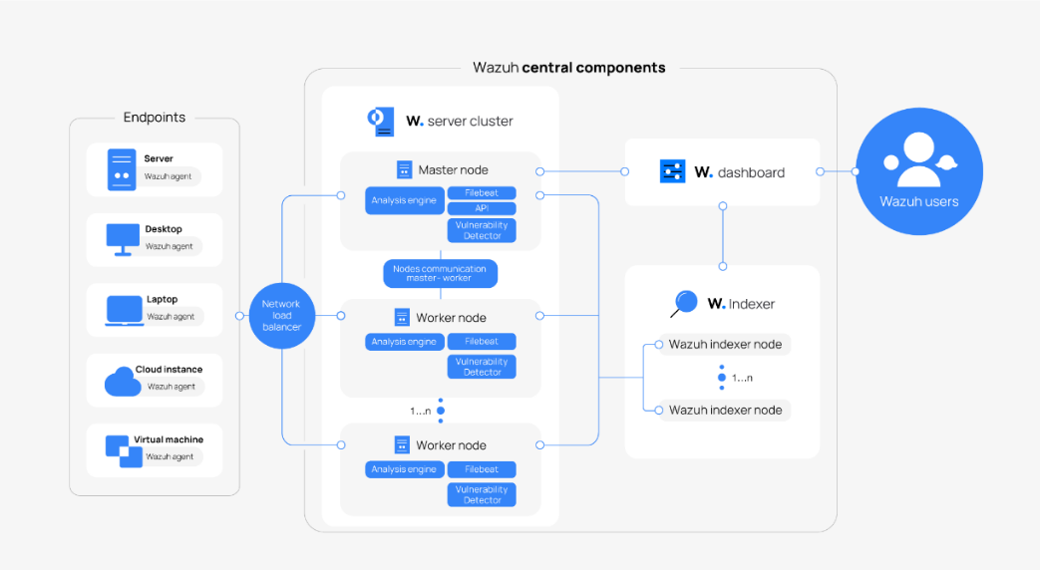

**Hình 10: Nguyên lý hoạt động**

#### **Thu thập dữ liệu tại agent**

Wazuh Agent được cài đặt trên các máy tính, máy chủ, container hoặc cloud instance. Nó thực hiện các tác vụ giám sát:

* Thu thập log hệ thống và ứng dụng.
* Giám sát tính toàn vẹn tệp tin.
* Đánh giá cấu hình bảo mật.
* Phát hiện phần mềm độc hại (rootkit, tiến trình ẩn).
* Gửi thông tin về Server để phân tích.

#### **Phân tích tại server**

Dữ liệu từ các Agent được truyền đến Wazuh Server thông qua kết nối bảo mật. Tại đây, các tiến trình xử lý dữ liệu chính bao gồm:

* Giải mã log.
* So khớp quy tắc để xác định các hành vi bất thường.
* Kích hoạt phản hồi chủ động nếu cần.

#### **Gửi dữ liệu đến Wazuh indexer**

Sau khi được phân tích, các sự kiện và cảnh báo sẽ được gửi đến Wazuh Indexer để lưu trữ. Indexer được tối ưu hóa để thực hiện tìm kiếm và phân tích dữ liệu theo thời gian thực.

#### **Hiển thị qua Dashboard**

Dữ liệu được trực quan hóa thông qua Wazuh Dashboard (Kibana). Người dùng có thể:

* Theo dõi cảnh báo an ninh.
* Xem thống kê hệ thống và trạng thái các Agent.
* Truy vấn log và lịch sử sự kiện theo nhiều tiêu chí khác nhau.

### **Khả năng của Wazuh**

#### **Phân tích bảo mật**

Wazuh được sử dụng để thu thập, tổng hợp, lập chỉ mục và phân tích dữ liệu bảo mật, giúp các tổ chức phát hiện sự xâm nhập, các mối đe dọa và hành vi bất thường. Khi các mối đe dọa trên mạng đang trở nên tinh vi hơn, việc theo dõi và phân tích bảo mật theo thời gian thực là cần thiết để phát hiện và khắc phục các mối đe dọa nhanh chóng. Đó là lý do tại sao agent cung cấp khả năng giám sát và phản hồi cần thiết, trong khi thành phần Wazuh server cung cấp thông tin bảo mật và thực hiện phân tích dữ liệu.

#### **Phát hiện xâm nhập**

Wazuh agent quét các hệ thống được giám sát để tìm kiếm phần mềm độc hại, rootkit và sự bất thường đáng ngờ. Nó có thể phát hiện các file ẩn, các quy trình bị che giấu hoặc các trình nghe mạng chưa đăng ký, cũng như sự không nhất quán trong các phản hồi cuộc gọi hệ thống. Ngoài các khả năng của agent, thành phần máy chủ sử dụng cách tiếp cận dựa trên mẫu đã có để phát hiện xâm nhập, sử dụng công cụ biểu thức chính quy của nó để phân tích dữ liệu nhật ký được thu thập và tìm kiếm các chỉ số thỏa hiệp.

#### **Phân tích dữ liệu nhật ký**

Wazuh agent đọc nhật ký hệ điều hành và ứng dụng, và chuyển tiếp chúng một cách an toàn đến Wazuh server để phân tích và lưu trữ dựa trên luật. Các luật của Wazuh giúp bạn biết về các lỗi ứng dụng hoặc hệ thống, cấu hình sai, các hoạt động độc hại đã cố gắng và thành công, vi phạm chính sách và một loạt các vấn đề bảo mật và hoạt động khác.

#### **Giám sát toàn vẹn tệp**

Wazuh giám sát hệ thống file, xác định các thay đổi về nội dung, quyền, quyền sở hữu và thuộc tính của các file mà bạn cần để mắt tới. Ngoài ra, nó còn xác định người dùng và ứng dụng được sử dụng để tạo hoặc sửa đổi các file. Khả năng giám sát toàn vẹn tệp có thể được sử dụng để xác định các mối đe dọa hoặc máy chủ bị xâm nhập.

#### **Phát hiện lỗ hổng**

Wazuh agent lấy dữ liệu kiểm kê phần mềm và gửi thông tin này đến máy chủ, nơi tương quan với cơ sở dữ liệu CVE được cập nhật liên tục, để xác định lỗ hổng phần mềm nổi tiếng. Đánh giá lỗ hổng tự động giúp tìm ra những điểm yếu trong tài sản quan trọng và có biện pháp khắc phục trước khi kẻ tấn công khai thác chúng để phá hoại hoặc đánh cắp dữ liệu bí mật.

#### **Đánh giá cấu hình**

Wazuh giám sát các cài đặt cấu hình hệ thống và ứng dụng để đảm bảo chúng tuân thủ các chính sách bảo mật, tiêu chuẩn. Agent thực hiện quét định kỳ để phát hiện các ứng dụng được biết là có lỗ hổng, chưa được vá hoặc được cấu hình không an toàn. Ngoài ra, kiểm tra cấu hình có thể được tùy chỉnh, điều chỉnh để phù hợp. Cảnh báo bao gồm các khuyến nghị để cấu hình tốt hơn, tham chiếu và ánh xạ với quy định.

#### **Ứng phó sự cố**

Wazuh cung cấp các phản ứng tích cực để thực hiện các biện pháp đối phó khác nhau để giải quyết các mối đe dọa hoạt động, chẳng hạn như chặn truy cập vào hệ thống khỏi nguồn đe dọa khi đáp ứng một số tiêu chí nhất định. Ngoài ra, Wazuh có thể được sử dụng để chạy các lệnh hoặc truy vấn hệ thống từ xa giúp thực hiện các nhiệm vụ điều tra hoặc phản ứng sự cố trực tiếp khác.

#### **Tuân thủ quy định**

Wazuh cung cấp một số kiểm soát bảo mật cần thiết để tuân thủ các tiêu chuẩn và quy địn. Các tính năng này, kết hợp với khả năng mở rộng và hỗ trợ đa nền tảng của nó giúp các tổ chức đáp ứng các yêu cầu tuân thủ kỹ thuật.

#### **Giám sát an ninh cloud**

Wazuh giúp giám sát cơ sở hạ tầng đám mây ở cấp API, sử dụng các mô-đun tích hợp có khả năng lấy dữ liệu bảo mật từ các nhà cung cấp cloud nổi tiếng như Amazon AWS, Azure hoặc Google Cloud. Ngoài ra, Wazuh cung cấp các luật để đánh giá cấu hình của môi trường đám mây, dễ dàng phát hiện ra các điểm yếu.

#### **Bảo mật containers**

Wazuh cung cấp khả năng hiển thị bảo mật vào các máy chủ và bộ chứa docker, theo dõi hành vi của chúng và phát hiện các mối đe dọa, lỗ hổng và sự bất thường. Wazuh agentcó tích hợp riêng với công cụ docker cho phép người dùng theo dõi hình ảnh, âm lượng, cài đặt mạng và chạy container. Wazuh liên tục thu thập và phân tích thông tin thời gian chạy chi tiết.

Ví dụ: cảnh báo cho các container chạy ở chế độ đặc quyền, các ứng dụng dễ bị tấn công, shell chạy trong container, thay đổi thành khối lượng hoặc hình ảnh liên tục và các mối đe dọa có thể khác.

### **Một số port yêu cầu**

|  |  |  |  |
| --- | --- | --- | --- |
| **Thành phần** | **Port** | **Giao thức** | **Mục đích** |
| Wazuh server | 1514 | TCP (mặc định) | Kết nối với agent |
|  | 1514 | UDP (không bắt buộc) | Kết nối với agent (tắt theo mặc định) |
|  | 1515 | TCP | Dịch vụ đăng ký agent |
|  | 1516 | TCP | Wazuh cluster daemon |
|  | 514 | UDP (mặc đinh) | Thu thập Syslog (tắt theo mặc định) |
|  | 514 | TCP (không bắt buộc) | Thu thập Syslog (tắt theo mặc định) |
|  | 55000 | TCP | API RESTful máy chủ Wazuh |
| Wazuh indexer | 9200 | TCP | API RESTful của Wazuh indexer |
|  | 9300 – 9400 | TCP | Giao tiếp của Wazuh indexer |
| Wazuh dashboard | 443 | TCP | Giao diện người dùng web Wazuh |

### **Tích hợp và mở rộng**

#### **VirusTotal**

VirusTotal là một dịch vụ trực tuyến miễn phí giúp phân tích các tệp tin và URL nhằm phát hiện virus, sworm, trojan và các phần mềm độc hại khác. Dịch vụ này sử dụng hàng chục công cụ antivirus và công cụ quét trang web để đưa ra kết quả đáng tin cậy. Một số tính năng nổi bật:

* Lưu trữ lịch sử quét tệp: mọi tệp tin đã từng được quét bởi VirusTotal đều được lưu trữ lại, cho phép người dùng tra cứu thông tin qua giá trị hash.
* Cung cấp API: VirusTotal hỗ trợ giao tiếp qua API REST, cho phép truy xuất dữ liệu phân tích mà không cần phải sử dụng giao diện web. API này có hai loại chính là Public API (miễn phí) và Private API (có phí), mỗi loại có quyền truy cập và giới hạn khác nhau.

Việc tích hợp VirusTotal vào Wazuh giúp kiểm tra độ an toàn của các tệp được giám sát thông qua chức năng FIM – một thành phần chính của Wazuh. Quy trình hoạt động như sau:

* FIM theo dõi mọi thay đổi trên hệ thống tập tin như tạo mới, chỉnh sửa hoặc xóa. Mỗi tệp sẽ có hash tương ứng được lưu trữ.
* Một khi có thay đổi xảy ra, Wazuh sẽ phát cảnh báo tới VirusTotal.
* Hệ thống tự động trích xuất mã hash của tệp từ cảnh báo.
* Một truy vấn HTTP POST sẽ được gửi đến API của VirusTotal để kiểm tra mã hash đó.
* VirusTotal trả về phản hồi JSON với thông tin về tệp. Wazuh phân tích phản hồi và tạo ra các cảnh báo. Tất cả các cảnh báo này sẽ được ghi vào tệp /var/ossec/logs/integrations.log và /var/ossec/logs/alerts/alerts.log.

#### **DFIR-IRIS**

DFIR-IRIS là một nền tảng mã nguồn mở chuyên dùng cho điều tra sự cố và phản ứng sự cố an ninh mạng. Công cụ này hỗ trợ quản lý, tổ chức và theo dõi các cuộc điều tra một cách tập trung và hiệu quả. Một số chức năng của DFIR-IRIS:

* Quản lý case điều tra tập trung.
* Lưu trữ các IOC.
* Tích hợp với Wazuh để tự động hóa phân tích.

Việc tích hợp giữa Wazuh và DFIR-IRIS thông qua API REST của DFIR-IRIS và các script tùy chỉnh tại Wazuh server với cơ chế hoạt động như sau:

* Khi Wazuh phát hiện sự kiện bảo mật đáng chú ý, hệ thống sinh ra cảnh báo với mức độ ưu tiên cao.
* Wazuh sử dụng module phản hồi chủ động để gọi script, script này có nhiệm vụ:
  + Trích xuất thông tin quan trọng từ cảnh báo.
  + Gửi yêu cầu API POST đến DFIR-IRIS để cập nhật các cảnh báo điều tra.
    - Các trường hợp của DFIR-IRIS này được gán cho điều tra viên, phân tích IOC, và đưa ra hướng xử lý.

#### **Suricata**

Suricata là một hệ thống phát hiện và ngăn chặn xâm nhập mã nguồn mở. Suricata có khả năng phân tích lưu lượng mạng, phát hiện các cuộc tấn công, phân tích giao thức, và ghi lại các sự kiện đáng ngờ.

Việc tích hợp Wazuh và Suricata được diễn ra như sau:

* + - Thu thập log cảnh báo từ Suricata và gửi về Wazuh.
    - Kết hợp khả năng IDS của Suricata với phân tích log và quản lý sự kiện bảo mật của Wazuh để phản ứng trước các cảnh báo. Tất cả các cảnh báo này sẽ được ghi vào tệp /var/ossec/logs/alerts/alerts.log và /var/ossec/logs/alerts/eve.json.
    - Hay cũng có thể tận dụng khả năng IPS của Wazuh bằng các tệp lệnh để tự động chặn các lưu lượng mạng trước khi đến Wazuh.

#### **ELK Stack**

Cả ELK Stack và Wazuh đều là hệ thống SIEM, việc tích hợp hai hệ thống với nhau sẽ không tạo ra sự thừa thải. Với việc ELK Stack xử lý log tốt hơn Wazuh rất nhiều, nên sẽ có hai cách để tích hợp ELK vào hệ thống.

* Tích hợp thông qua Wazuh Indexer

Đối với phương pháp tích hợp này, Wazuh sử dụng Wazuh Indexer để lưu trữ và lập chỉ mục dữ liệu. Sau đó, sử dụng Logstash để chuyển tiếp dữ liệu từ Wazuh Indexer đến Elasticsearch của Elastic Stack. Quá trình này cho phép người dùng tiếp tục phân tích dữ liệu trong Wazuh và đồng thời lưu trữ dữ liệu trong Elastic Stack để phục vụ cho các mục đích khác như lưu trữ dài hạn hoặc phân tích bổ sung. ​

* Tích hợp thông qua Wazuh Server

Còn đối với việc tích hợp thông qua Wazuh Server để thu thập và phân tích dữ liệu từ các agent. Sau đó, sử dụng Logstash để chuyển tiếp dữ liệu từ Wazuh Server đến Elasticsearch. Phương pháp này phù hợp khi người dùng muốn sử dụng Elastic Stack như một nền tảng chính để lưu trữ và phân tích dữ liệu bảo mật.

#### **Telegram**

Telegram là một nền tảng nhắn tin tức thời phổ biến, hỗ trợ giao tiếp bảo mật, tự động hóa thông qua bot API và rất thích hợp để sử dụng trong môi trường giám sát hệ thống. Khi kết hợp với Wazuh, Telegram có thể trở thành kênh thông báo thời gian thực giúp quản trị viên nhanh chóng nhận được cảnh báo bảo mật.

Cơ chế hoạt động của hệ thống khi tích hợp với Telegram:

* Wazuh Server phát hiện một sự kiện đáng chú ý và phát ra cảnh báo.
* Active Response được cấu hình để kích hoạt một script. Script này sẽ:
* Lấy nội dung cảnh báo từ alert JSON hoặc log text.
* Gửi nội dung này qua Telegram Bot API tới chat đã cài đặt.
* Người dùng nhận được thông báo tức thì trên ứng dụng Telegram.

### **Một số tính năng của Wazuh**

#### **Phân tích log và phát hiện mối đe dọa**

Tính năng này giúp thu thập các tệp nhật ký và các sự kiện Windows, thu thập thông báo nhật ký hệ điều hành và ứng dụng, Hỗ trợ bộ lọc XPath cho các sự kiện Windows và nhận dạng các định dạng nhiều dòng như audit log trên Linux.

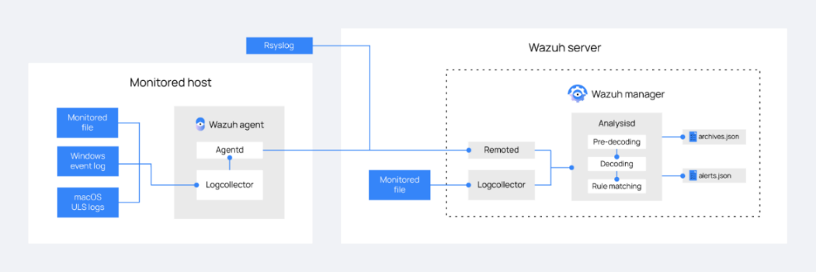

**Hình 11: Phân tích và giải mã log**

* 1. Thu thập Log file

Tính năng thu thập Log có thể được định cấu hình để giám sát các tệp cụ thể trên máy chủ.

* Đối với máy Linux

<localfile>

<location>/var/log/example.log</location>

<log_format>syslog</log_format>

</localfile>

* Đối với máy Windows

<localfile>

<location>C:\myapp\example.log</location>

<log_format>syslog</log_format>

</localfile>

* 1. Đối với các log hệ thống từ xa

Để tích hợp các thiết bị mạng như bộ định tuyến và tường lửa, trong số những thiết bị khác, tính năng thu thập Log có thể được định cấu hình để nhận các sự kiện nhật ký thông qua Event log.

Đối với chức năng nhận Log hệ thống trong một cổng tùy chỉnh. Cấu hình Agent như sau để nhận nhật ký trong một cổng nhất định:

<ossec_config>

<remote>

<connection>syslog</connection>

<port>513</port>

<protocol>tcp</protocol>

<allowed-ips>x.y.z.t/24</allowed-ips>

</remote>

</ossec_config>

* <connection>syslog</connection> cho biết rằng người quản lý sẽ chấp nhận các thông báo nhật ký hệ thống đến từ khắp mạng.
* <port>513</port> xác định cổng mà Wazuh manager sẽ lắng nghe để truy xuất nhật ký. Wazuh agent phải kết nối được với port của hệ thống Wazuh manager.
* <protocol>tcp</protocol> xác định giao thức để lắng nghe cổng, có thể là UDP hoặc TCP.
* <allowed-ips>x.y.z.t/24</allowed-ips> xác định domain hoặc địa chỉ IP của manager, để từ đó các log ký hệ thống của Agent sẽ được gửi đến.

Lưu trữ Log hệ thống trong tệp văn bản và theo dõi nó bằng Wazuh manager:

Chức năng này bao gồm lưu trữ các bản ghi trong một tệp văn bản gốc và theo dõi tệp đó. Nếu một tệp cấu hình /etc/rsyslog.conf được sử dụng và Agent đã xác định nơi lưu trữ log hệ thống, ta có thể theo dõi chúng bằng Wazuh manager bằng cách định cấu hình một theo dõi syslog như sau.

<localfile>

<log_format>syslog</log_format>

<location>/custom/file/path</location>

</localfile>

<log_format>syslog</log_format> >cho biết định dạng nhật ký nguồn, trong trường hợp này là định dạng nhật ký hệ thống.

<location>/custom/file/path</location> cho biết nơi Agent đã lưu trữ các bản ghi syslog

* 1. Giải mã và đưa ra cảnh báo

Trong giai đoạn giải mã, thông báo nhật ký được đánh giá để xác định loại nhật ký đó là gì và sau đó trích xuất các trường đã biết cho loại nhật ký cụ thể đó.

Các thông tin nhật ký được trích xuất được so sánh với bộ quy tắc để tìm kiếm kết quả phù hợp.

Khi một quy tắc được khớp, cảnh báo sẽ được tạo trên các sự kiện quan trọng hoặc liên quan đến bảo mật. Để lưu trữ tất cả các sự kiện ngay cả khi chúng không khớp với luật. Cảnh báo sẽ được lưu trữ tại /var/ossec/logs/alerts/alerts.(json|log) và các sự kiện tại /var/ossec/logs/archives/archives.(json|log). Nhật ký được chuyển một thư mục riêng được tạo theo ngày, tháng, năm

#### **Giám sát toàn vẹn tệp tin**

1. Tính năng giám sát tính toàn vẹn của tệp

Mô-đun này giám sát hệ thống tệp, báo cáo khi tệp được tạo, xóa hoặc sửa đổi, giúp theo dõi các thay đổi trong thuộc tính tệp, quyền, quyền sở hữu và nội dung. Khi một sự kiện xảy ra, mô-đun nắm bắt thông tin chi tiết trong thời gian thực.

1. Cách thức hoạt động

Tính năng này được đặt trong Agent, để chạy quét hệ thống định kỳ và lưu trữ tổng kiểm tra cũng như thuộc tính của các tệp được giám sát và Windows registry keys trong cơ sở dữ liệu cục bộ. Mô-đun tìm kiếm các sửa đổi bằng cách so sánh các sha1sum của tệp mới với các sha1sum tệp cũ, và lưu các hashsum vào cơ sở dữ liệu có trên agent. Do vậy, tính năng này không gây mất an toàn thông tin của máy chủ cài agent, do agent chỉ gửi các hashsum của file, để kiểm tra tính toàn vẹn của file. Tất cả các thay đổi được phát hiện đều được báo cáo Wazuh Manager.

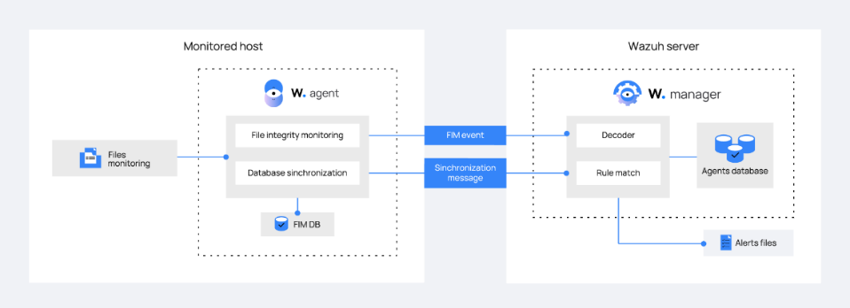

**Hình 12: Giám sát toàn vẹn tệp**

Cơ chế đồng bộ hóa của tính năng đảm bảo các dữ liệu trên Wazuh Manager luôn được cập nhật đối với Agent. Bất cứ khi nào các sửa đổi bằng cách so sánh các sha1sum của tệp mới với các sha1sum tệp cũ được phát hiện trong các tệp được giám sát một cảnh báo sẽ được tạo.

Theo mặc định, Agent đã bật tính năng này và được định cấu hình sẵn. Ta có thể quan sát kết quả giám sát tính toàn vẹn của tệp cho toàn bộ môi trường trong bảng điều khiển Wazuh Dashboard trong phần Overview > File Integrity monitoring:

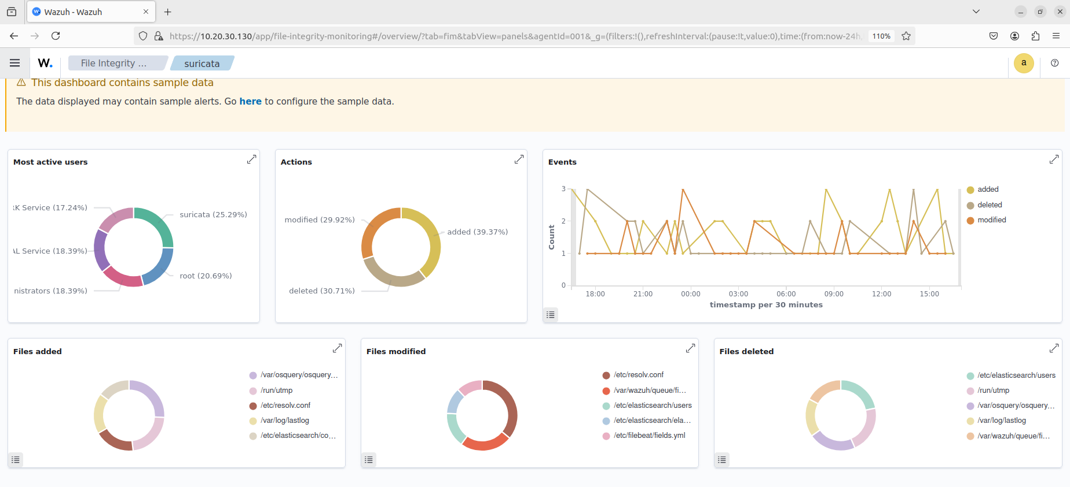

**Hình 13: Dashboard FIM**

1. Mức độ ảnh hưởng

Mô-đun tìm kiếm các sửa đổi của file được hoạt động bằng cách so sánh các sha1sum của tệp mới với các sha1sum tệp cũ, và lưu trữ trên cơ sở dữ liệu của agent, nếu so sánh hash checksum có sự thay đổi trên cơ sở dữ liệu của agent thì mới gửi cảnh báo về cho Wazuh Manager. Do vậy, tính năng này không gây mất an toàn thông tin của máy chủ cài agent, do agent chỉ gửi các hash checksum của file, để kiểm tra tính toàn vẹn của file. Tất cả các thay đổi được phát hiện đều được báo cáo Wazuh Manager.

Do vậy, mức độ ảnh hưởng về an toàn thông tin cho máy chủ cài đặt agent của tính năng này là hoàn toàn không có.

Các bản ghi sha1sum có lưu lượng rất bé, mỗi bản ghi chỉ là hashsum của một file nên yêu cầu rất ít về khả năng lưu trữ, cũng như yêu cầu rất ít trong việc đọc ghi của hệ thống.

#### **Phản hồi chủ động**

1. Tính năng phản hồi chủ động

Tính năng cung cấp khả năng chạy các hành động tự động khi phát hiện các mối đe dọa, kích hoạt phản hồi để chặn kết nối mạng, dừng quá trình đang chạy hoặc xóa tệp độc hại. Người dùng cũng có thể tạo phản hồi tùy chỉnh khi cần thiết và tùy chỉnh, chẳng hạn như phản hồi để chạy tệp nhị phân trong sandbox, thu thập lưu lượng mạng và quét tệp bằng phần mềm chống virus.

1. Cách thức hoạt động

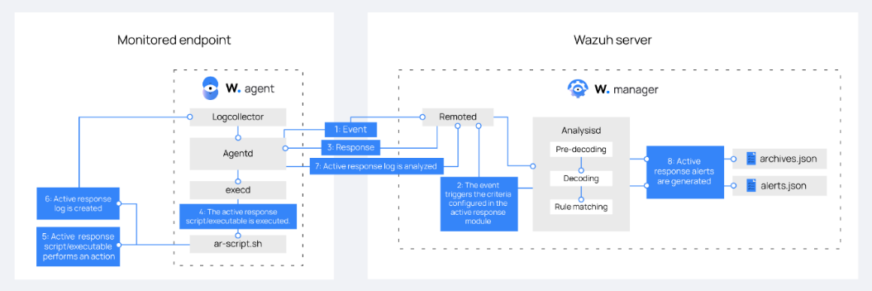

**Hình 14: Phản hồi chủ động**

Phản hồi chủ động sử dụng các kịch bản ứng phó có sẵn được cài đặt trên Agent để đối phó với một số kiểu tấn công. Phản hồi chủ động là một tập lệnh được định cấu hình để thực thi khi một cảnh báo, mức cảnh báo hoặc nhóm quy tắc cụ thể đã được kích hoạt. Phản hồi tích cực có hai dạng:

* Stateful: được định cấu hình để hoàn tác hành động sau một khoảng thời gian xác định.
* Stateless: được định cấu hình dưới dạng hành động một lần.

Ví dụ về chặn các cuộc tấn công bằng Active Response.

Phản hồi chủ động cho phép Agent chạy các lệnh trên một máy chủ để phản hồi lại một số kiểu tấn công nhất định. Trong trường hợp sử dụng này, mô phỏng một cuộc tấn công SSH Brute Force và định cấu hình phản hồi tích cực để chặn địa chỉ IP của kẻ tấn công.

* Phát hiện cuộc tấn.

Có thể sử dụng một trong các tùy chọn sau để phát hiện cuộc tấn công:

* ID quy tắc: phản hồi sẽ được thực hiện trên bất kỳ sự kiện nào có ID được xác định.
* Nhóm quy tắc: phản hồi sẽ được thực hiện trên bất kỳ sự kiện nào trong nhóm đã xác định.
* Cấp độ: phản hồi sẽ được thực hiện trên bất kỳ sự kiện nào có cấp độ này hoặc cao hơn.
* Cấu hình lệnh.

Ta có thể tạo tập lệnh của riêng để chặn IP hoặc bất kỳ hành động nào khác. Các tập lệnh này nằm trong /var/ossec/active-response/bin/. Bây giờ sẽ sử dụng lệnh firewall-drop hoạt động với các hệ điều hành Linux, cho phép chặn địa chỉ IP độc hại bằng tường lửa cục bộ trên Agent.

Truy cập vào file ossec.conf của Wazuh Manager:

<active-response>

<command>firewall-drop</command>

<location>local</location>

<rules_id>5712</rules_id>

<timeout>1800</timeout>

</active-response>

* command: lệnh đã xác định là firewall-drop
* location: nơi lệnh sẽ được thực thi.
* rules_id: lệnh được thực thi nếu quy tắc 5712 được kích hoạt.
* timeout: Chặn địa chỉ IP trong 1800 giây trên tường lửa.

1. Mức độ ảnh hưởng

Tính năng này ảnh hưởng đến khả năng mất an toàn thông tin và tính bảo mật của hệ thống máy chủ được cài đặt Agent, do có khả năng thực thi lệnh từ xa được gửi từ phía Wazuh Manager, nên khi triển khai trên Agent, tính năng này được mặc định disable trong file config.

#### **Phát hiện lỗ hổng bảo mật**

1. Tính năng phát hiện lỗ hổng bảo mật

Cơ chế phát hiện lỗ hổng bảo mật nhằm tăng cường khả năng phòng thủ trước các mối đe dọa mạng. Chức năng này được triển khai thông qua quá trình thu thập thông tin phần mềm cài đặt trên các điểm cuối, sau đó đối chiếu với cơ sở dữ liệu lỗ hổng bảo mật để phát hiện các phần mềm tồn tại lỗ hổng.

1. Cách hoạt động

Các Agent của Wazuh định kỳ thu thập danh sách các phần mềm đã được cài đặt trên thiết bị đầu cuối đang giám sát và gửi danh sách này về máy chủ Wazuh Server. Danh sách phần mềm được lưu trữ trong cơ sở dữ liệu cục bộ dạng SQLite trên máy chủ.

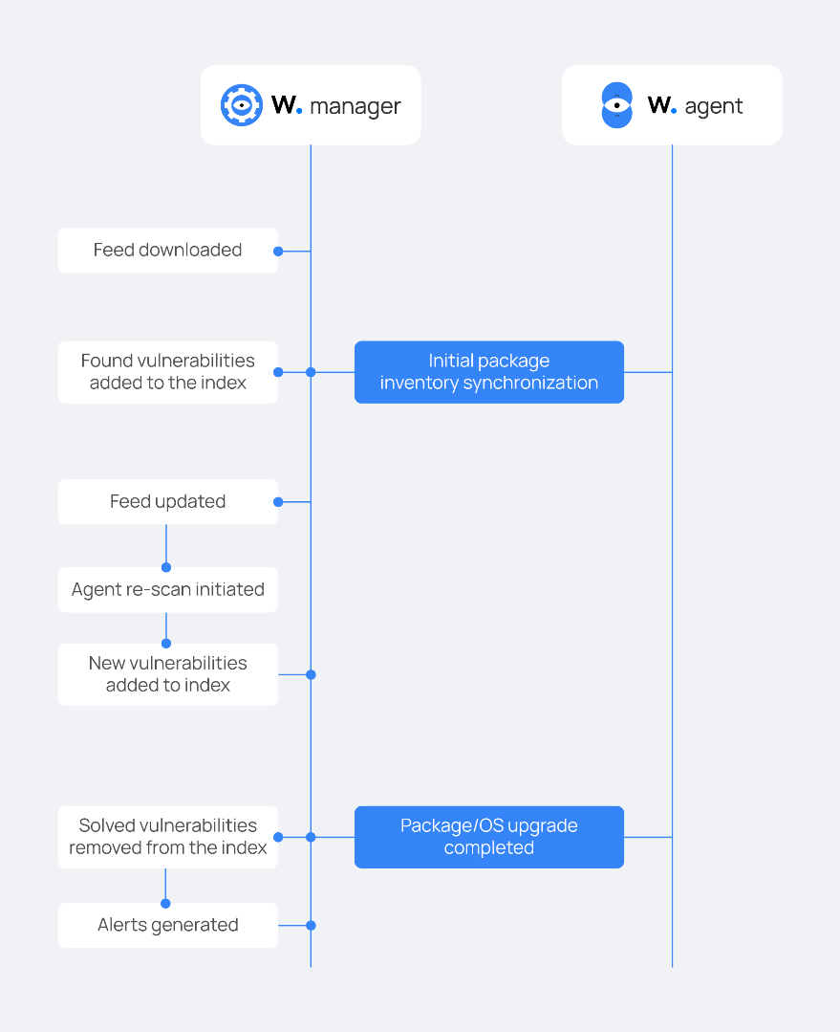

**Hình 15: Phát hiện lỗ hổng**

Tại đây, mô-đun Phát hiện lỗ hổng sẽ thực hiện đối chiếu danh sách phần mềm này với tập dữ liệu về các lỗ hổng đã biết được lấy từ nền tảng Cyber Threat Intelligence. Các tài liệu lỗ hổng này chủ yếu là các bản ghi CVE.

Mô-đun phát hiện lỗ hổng sẽ truy vấn dữ liệu từ CTI API hoặc kho lưu trữ nội bộ cục bộ để lấy về các tài liệu cập nhật mới. Sau đó, nó tiến hành quét lại danh sách phần mềm trên các thiết bị cuối để xác định xem có phần mềm nào có phiên bản nằm trong phạm vi bị ảnh hưởng của CVE không. Nếu phát hiện phần mềm dễ bị tấn công:

* Đánh dấu phần mềm đó là vulnerable.
* Tạo cảnh báo tương ứng và lưu vào kho lưu trữ lỗ hổng của hệ thống.
* Cho phép người dùng truy vấn để kiểm tra chi tiết và mức độ ảnh hưởng.

1. Mức độ ảnh hưởng

Tính năng phát hiện lỗ hổng bảo mật trong Wazuh có mức độ ảnh hưởng thấp đến hệ thống nhưng mang lại giá trị cao trong việc đảm bảo an toàn thông tin. Quá trình quét và phân tích chỉ đọc dữ liệu phần mềm mà không can thiệp vào hệ điều hành hay thay đổi cấu hình, do đó không ảnh hưởng đến tính ổn định của hệ thống.

#### **Đánh giá cấu hình bảo mật**

1. Đánh giá cấu hình bảo mật (SCA)

Tính năng này cung cấp đánh giá cấu hình liên tục, sử dụng các kiểm tra bên ngoài dựa trên chuẩn của Center of Internet Security. Người dùng cũng có thể tạo kiểm tra SCA của riêng họ để giám sát và thực thi các chính sách bảo mật.

SCA thực hiện quét để tìm kiếm các trường hợp nhiễm mã độc hoặc cấu hình sai trong các máy chủ được giám sát. Những lần quét đó đánh giá cấu hình của máy chủ bằng cách sử dụng các tệp chính sách chứa luật để kiểm tra đối với cấu hình thực tế của máy chủ.

Ví dụ: SCA có thể đánh giá xem có cần thay đổi cấu hình liên quan đến mật khẩu, xóa phần mềm không cần thiết, kiểm tra cấu hình TCP/IP.

1. Cách hoạt động

Mỗi Agent có cơ sở dữ liệu cục bộ riêng, nơi nó lưu trữ trạng thái hiện tại của mỗi lần kiểm tra. Agent chỉ gửi sự khác biệt được phát hiện giữa các lần quét. Nếu không có thay đổi, chỉ sự kiện tóm tắt quét sẽ được gửi, do đó tránh được lưu lượng mạng không cần thiết trong khi vẫn cập nhật trình quản lý. Sau đó, người dùng có thể sử dụng các bản cập nhật đó để đưa ra các cảnh báo sẽ được hiển thị trong Wazuh DashBoard.

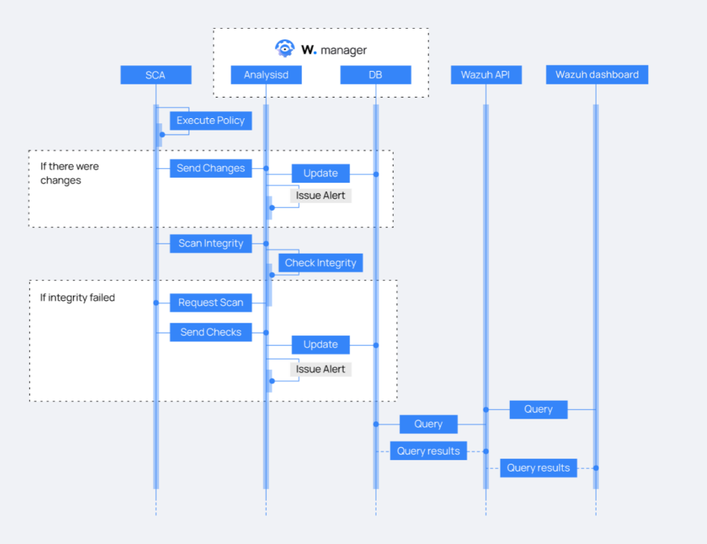

**Hình 16: Đánh giá bảo mật**

Bất kỳ sự kiện kiểm tra nào cũng có ba kết quả có thể xảy ra:

* + Passed
  + Failed
  + Not applicable

1. Mức độ ảnh hưởng

Tính năng này chỉ thực hiện quét lần đầu khi cài đặt Agent và có cập nhật policy mới từ phía server Manager. Các kết quả quét chỉ được lưu trữ trên Agent, và chỉ gửi các cảnh báo về cho phía Manager, nên việc ảnh hưởng đến an toàn thông tin trên máy chủ cài đặt Agent là không có.

#### **Phát hiện mã độc**

1. Tính năng phát hiện mã độc

Tính năng cung cấp khả năng phát hiện sự bất thường và sự hiện diện có thể có của rootkit. Ngoài ra, còn tìm kiếm các quy trình ẩn, tệp ẩn và cổng ẩn trong khi giám sát các cuộc gọi của hệ thống.

1. Cách thức hoạt động

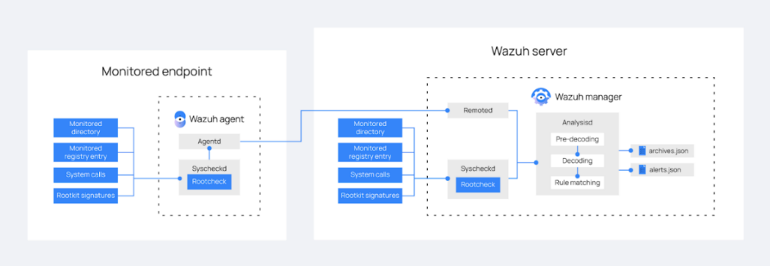

**Hình 17: Phát hiện mã độc**

* Giám sát tính toàn vẹn của tệp.

Phần mềm độc hại có thể thay thế các tệp, thư mục và lệnh trên hệ thống máy chủ. Thực hiện giám sát tính toàn vẹn của tệp, người dùng có thể kiểm tra các thư mục đã chọn của hệ thống để phát hiện các hành động này.

* Kiểm tra các tiến trình đang chạy.

Một quy trình độc hại có thể ngăn chính nó bị nhìn thấy trong danh sách các quy trình của hệ thống. Rootcheck kiểm tra tất cả ID tiến trình để tìm sự khác biệt với các lệnh gọi hệ thống khác nhau như getsid, getpgid.

* Kiểm tra các cổng ẩn.

Phần mềm độc hại có thể sử dụng các cổng ẩn để giao tiếp với kẻ tấn công. Rootcheck kiểm tra mọi cổng trong hệ thống. Nếu nó không thể liên kết với một cổng và cổng đó không có trong đầu ra của netstat.

* Kiểm tra các tệp và quyền bất thường.

Agent quét toàn bộ hệ thống tệp để tìm các tệp và quyền bất thường. Các tệp do root sở hữu có quyền ghi đối với các tài khoản người dùng khác như tệp suid, thư mục ẩn và tệp, tất cả đều được kiểm tra.

Bảng các thư mục được giám sát

|  |  |
| --- | --- |
| Linux/Unix | /bin, /sbin, /usr/bin, /usr/sbin, /dev, /lib, /etc, /root, /var/log, /var/mai l, /var/lib, /var/www, /usr/lib, /usr/include, /tmp, và /boot_ /usr/local _/var/tmp/sys |
| Windows | C:\WINDOWS và C:\Program Files |

1. Mức độ ảnh hưởng

Tính năng phát hiện mã độc được hoạt động bằng cách so sánh các sha1sum của tệp mới với các sha1sum tệp cũ, và lưu trữ trên cơ sở dữ liệu của agent, nếu so sánh hashchecksum có sự thay đổi trên cơ sở dữ liệu của agent thì mới gửi cảnh báo về cho Wazuh Manager. Do vậy, tính năng này không gây mất an toàn thông tin của máy chủ cài agent, do agent chỉ gửi các hash checksum của file, để kiểm tra tính toàn vẹn của file. Tất cả các thay đổi được phát hiện đều được báo cáo Wazuh Manager.

Do vậy, mức độ ảnh hưởng về an toàn thông tin cho máy chủ cài đặt agent của tính năng này là hoàn toàn không có.

Các bản ghi sha1sum có lưu lượng rất bé, mỗi bản ghi chỉ là hashsum của một file nên yêu cầu rất ít về khả năng lưu trữ, cũng như yêu cầu rất ít trong việc đọc ghi của hệ thống.

## **CHƯƠNG 2: CÀI ĐẶT, TRIỂN KHAI VÀ KẾT QUẢ**

## **Sơ đồ triển khai hệ thống**

Mô hình thử nghiệm bao gồm 2 agent được cài đặt trên hệ điều hành Ubuntu 24.02 và Windows Server 2022. 2 agent này sẽ gửi log về Wazuh worker. Wazuh master sẽ phân tích dữ liệu log, gửi các dữ liệu lên các nền tảng như IRIS, VirusTotal. Suricata là công cụ IDS/IPS được dùng để phát hiện và ngăn chặn các lưu lượng đáng ngờ. Máy Kali được dùng để mô phỏng các tấn công kiểm thử khả năng phát hiện xâm nhập. Kết quả các cảnh báo sẽ được gửi về tin nhắn Telegram cho người dùng.

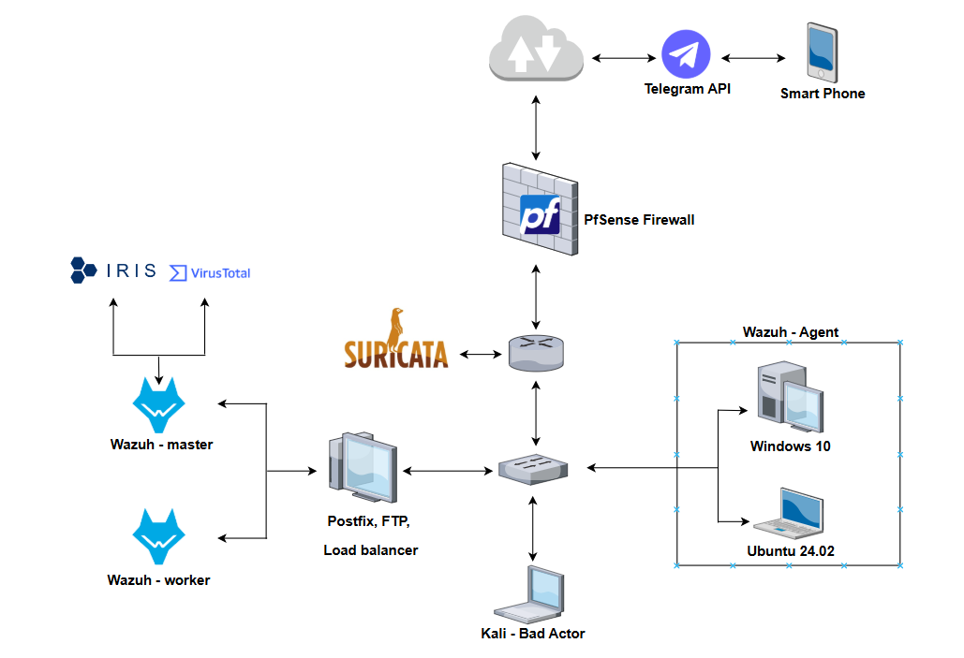

**Hình 18: Sơ đồ hệ thống**

## **Màn hình đăng nhập và trang chủ**

Truy cập trang quản trị Wazuh và đăng nhập vào tài khoản đã được cấp khi tải gói cài đặt Wazuh.



**Hình 19: Login**

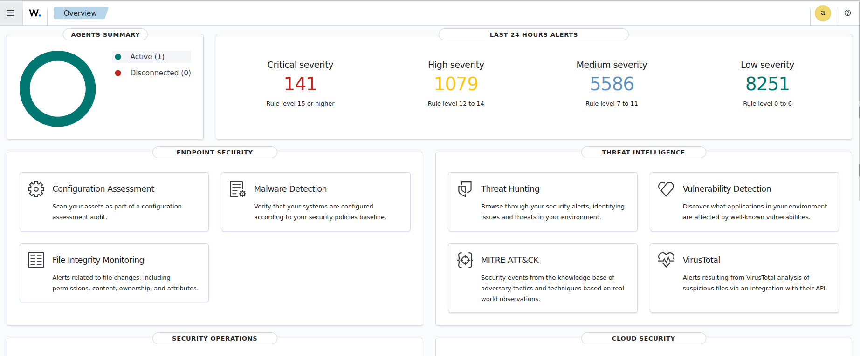

**Hình 20: Trang chủ**

## **Các tính năng chính trên Wazuh**

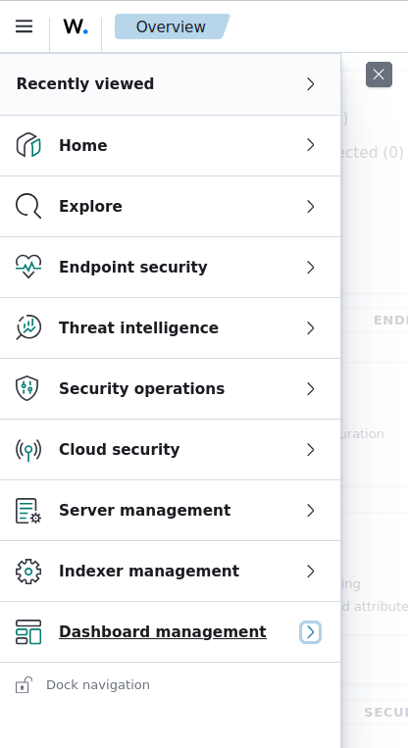

**Hình 21: Menu chức năng**

Bấm nút $≡$ để xem các công cụ được tích hợp trên Wazuh.

### **3.1. Endpoint security**

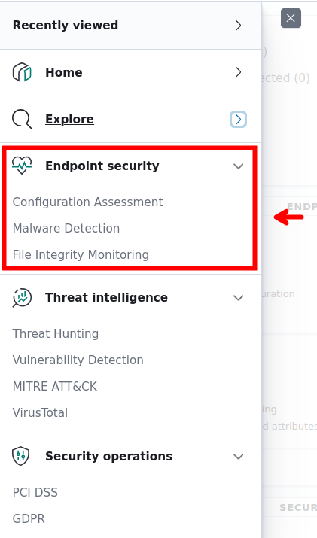

**Hình 22: Endpoint security**

* + Configuration Assesment (Đánh giá cấu hình bảo mật):
* Thực hiện kiểm tra cấu hình hệ thống so với các tiêu chuẩn bảo mật.
* Phát hiện các cấu hình sai lệch có thể làm giảm mức độ an toàn của hệ thống.
  + Malware Detection (Phát hiện phần mềm độc hại):
* Phân tích hành vi và dấu hiệu của các tệp tin hoặc quá trình để phát hiện mã độc.
* Có thể tích hợp với công cụ như VirusTotal để xác minh các tệp đáng ngờ.
  + File Integrity Monitoring (Giám sát toàn vẹn tệp tin):
  + Theo dõi các thay đổi đối với tệp hệ thống quan trọng (thêm, sửa, xóa).
  + Ghi lại thông tin khi nào đã thay đổi tệp, giúp phát hiện truy cập hoặc chỉnh sửa trái phép.

### **3.2. Threat Intelligence**

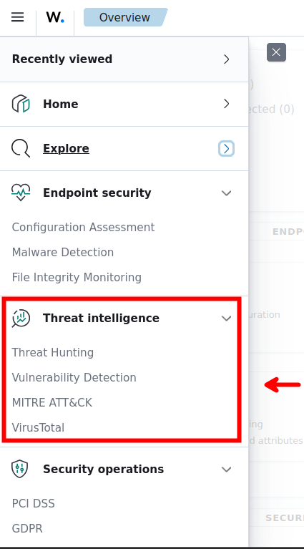

**Hình 23: Threat Intelligence**

* Threat Hunting (Săn tìm mối đe dọa):
* Hỗ trợ phân tích sâu và tìm kiếm các dấu hiệu tấn công trong hệ thống.
* Dựa trên log, hành vi và các chỉ số xâm nhập để truy vết các mối đe dọa đang ẩn nấp.
* Vulnerability Detection (Phát hiện lỗ hổng bảo mật):
* Tự động quét và phát hiện phần mềm dễ bị tổn thương trên các endpoint.
* Sử dụng dữ liệu từ các nguồn như NVD, OVAL, và thông tin từ nền tảng CTI của Wazuh.
* MTRE ATT&CK:
* Hệ thống hóa và phân loại hành vi tấn công theo ma trận MITRE ATT&CK.
* Giúp hiểu rõ kỹ thuật của kẻ tấn công và xây dựng biện pháp phòng vệ hiệu quả hơn.
* VirusTotal:
* Tích hợp với dịch vụ VirusTotal để phân tích tệp tin và URL nghi ngờ.
* Gửi hash để so sánh với cơ sở dữ liệu virus từ nhiều antivirus khác nhau.

### **3.3. Security operations**

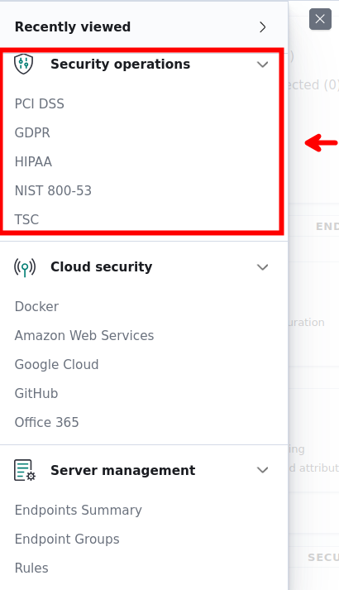

**Hình 24: Security operations**

Cả năm tính năng PCI DSS, GDPR, HIPAA, NIST 800-53 và TSC đều là các tiêu chuẩn, quy định bảo mật phổ biến (ví dụ như PCI về thanh toán, GDPR về dữ liệu cá nhân, HIPAA trong y tế, NIST 800-53 trong quản lý rủi ro, TSC cho kiểm toán hệ thống).

### **3.4. Cloud Security**

Cả năm tính năng Docker, AWS, Google Cloud, Github và Office 365 đều giám sát và bảo mật các nền tảng đám mây phổ biến.

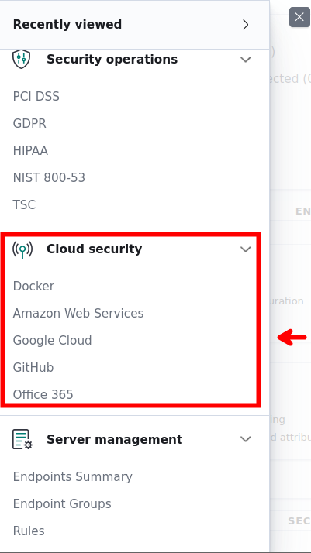

**Hình 25: Cloud Security**

### **3.5. Server management**

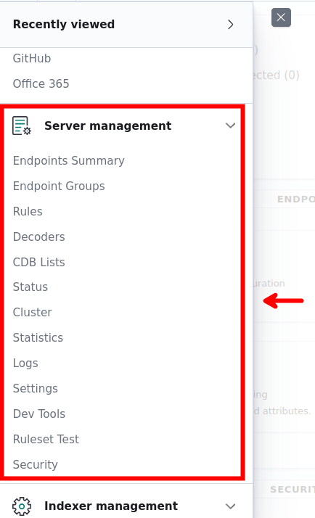

**Hình 26: Server management**

* Endpoints Summary và Endpoints Groups tổng quát và phân nhóm các máy giám sát.
* Rules, Decoders và CDB Lists quản lý các quy tắc phát hiện, bộ giải mã log, và cơ sở dữ liệu tùy chỉnh.
* Status, Cluster, Statistics, và Logs là tính năng giám sát trạng thái hệ thống, cụm node, thống kê và log.
* Settings, Dev Tools, Ruleset Test và Security cho phép cấu hình, công cụ phát triển, kiểm thử quy tắc, và cài đặt bảo mật.

### **3.6. Indexer management**

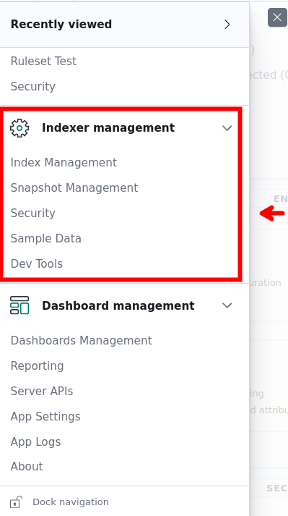

**Hình 27: Indexer management**

* Index Management và Snapshot Management là chức năng quản lý chỉ mục dữ liệu và sao lưu.
* Security, Sample Data và Dev Tools quản lý bảo mật dữ liệu chỉ mục, dữ liệu mẫu và công cụ phát triển.

### **3.7. Dashboard management**

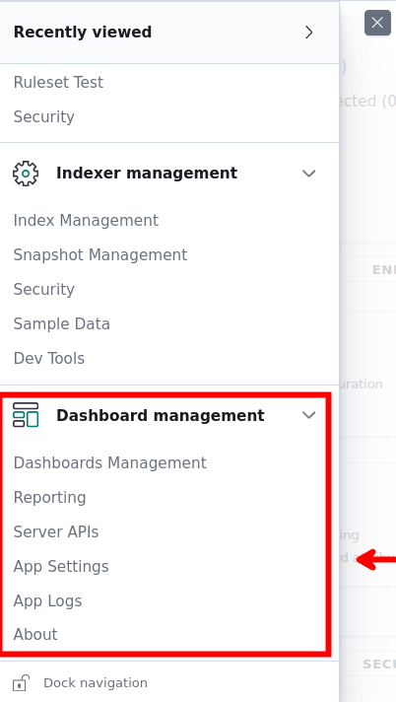

**Hình 28: Dashboard management**

* Dashboards Management và Reporting có chức năng quản lý các bảng điều khiển trực quan, xuất báo cáo.
* Server APIs, App Settings và App Logs cho phép xem API máy chủ, cài đặt ứng dụng, nhật ký ứng dụng và thông tin phần mềm.

## **Giám sát log trên Dashboard**

Sau khi đăng nhập hệ thống thành công, click vào menu và chọn menu Explore và chọn Discover để đi đến phần giám sát log. Tại đây, người dùng sẽ có cái nhìn tổng quan đến chi tiết về các sự kiện liên quan đến các lỗ hổng bảo mật được hệ thống rò quét phát hiện.

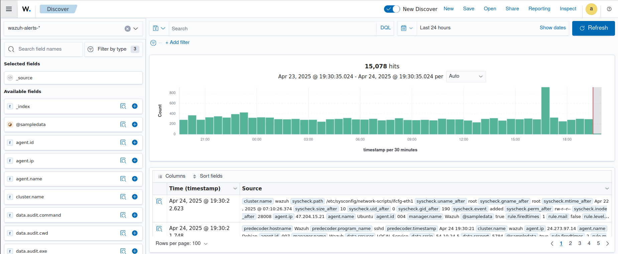

**Hình 29: Dashboard giám sát log**

Có thể tìm kiếm linh hoạt theo ý muốn, bộ lọc bao gồm nhiều trường dữ liệu hỗ trợ tìm kiếm 1 cách nhanh chóng và chính xác nhất gồm:

* Search: nơi nhập câu truy vấn dữ liệu. Có thể chọn các loại ngôn ngữ truy vấn phù hợp.
* Date time: chọn thời gian mong muốn để hiển thị kết quả tìm kiếm.
* Add filter: thêm bộ lọc thông tin dưới dạng câu truy vấn.

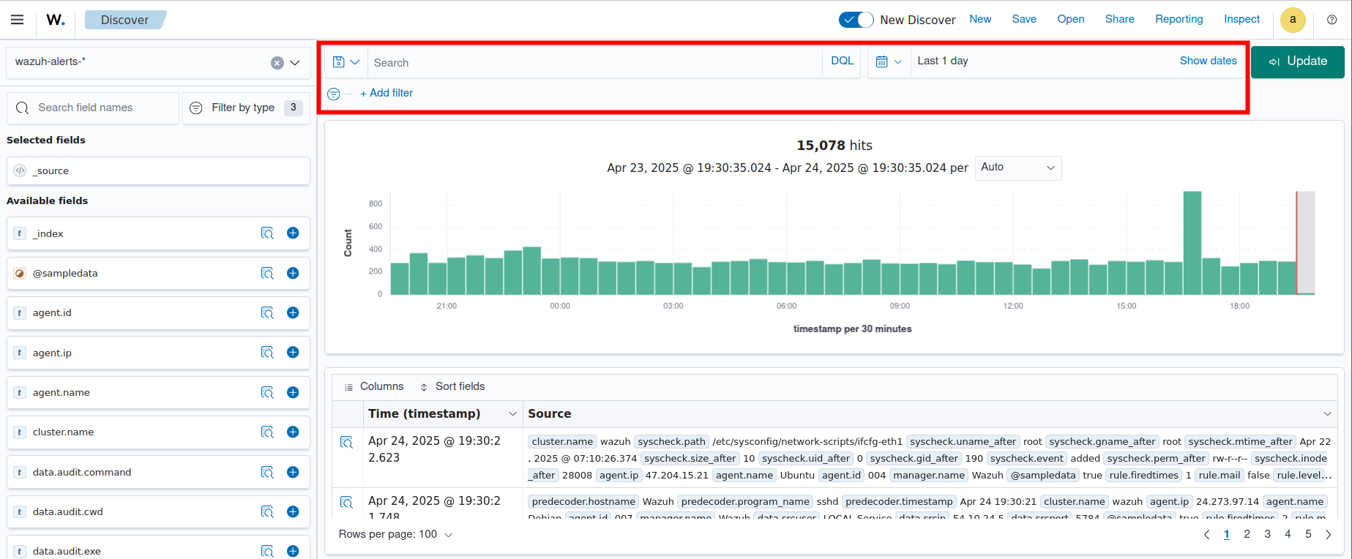

**Hình 30: Lọc log**

## **Thống kê**

Hệ thống hiển thị biểu đồ số lượng sự kiện và danh sách các sự kiện theo thời gian liên quan đến thay đổi file với thông tin được hiển thị theo các trường mong muốn.

Có thể xem chi tiết một sự kiện bằng cách nhấn vào nút được tô đỏ tại sự kiện mong muốn.

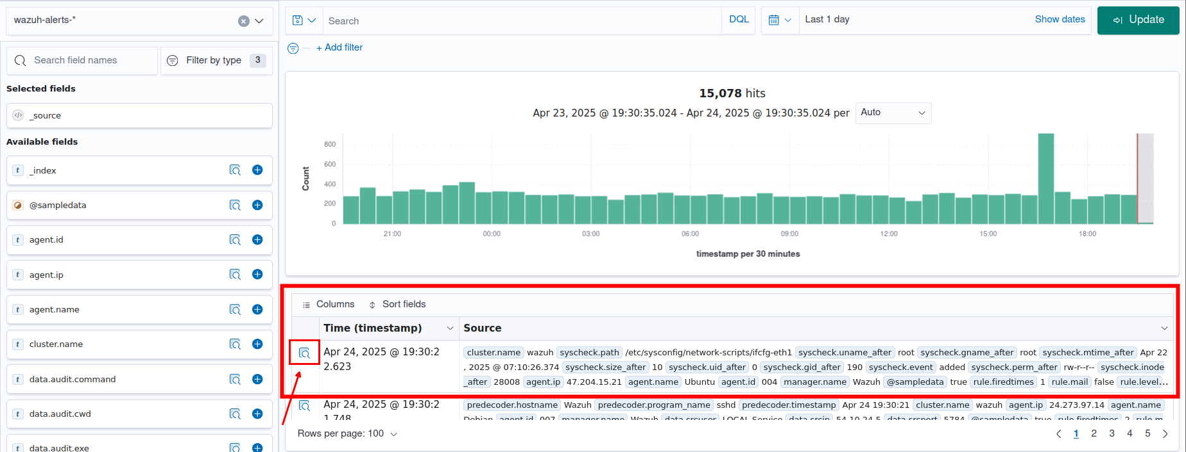

**Hình 31: Thống kê log**

## **Quản lý agents trên Wazuh**

Sau khi đăng nhập vào hệ thống, tại Wazuh, nhấn chọn menu Server management và chọn “Endpoint Sumary” để truy cập chức năng quản lý agents.

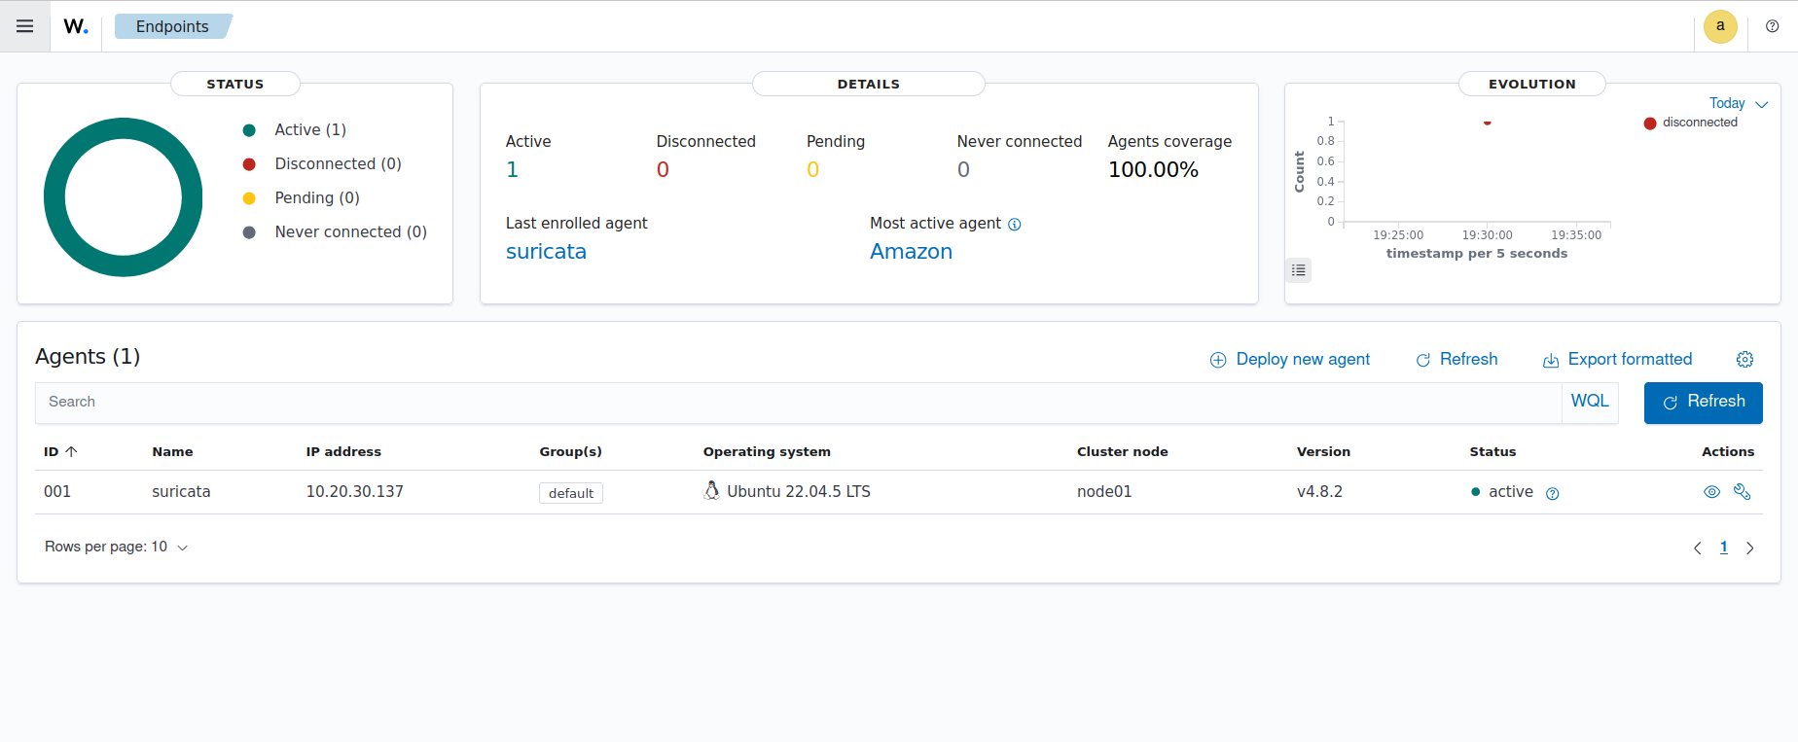

**Hình 32: Quản lý agent**

Tạo agent mới, chọn Deploy new agent

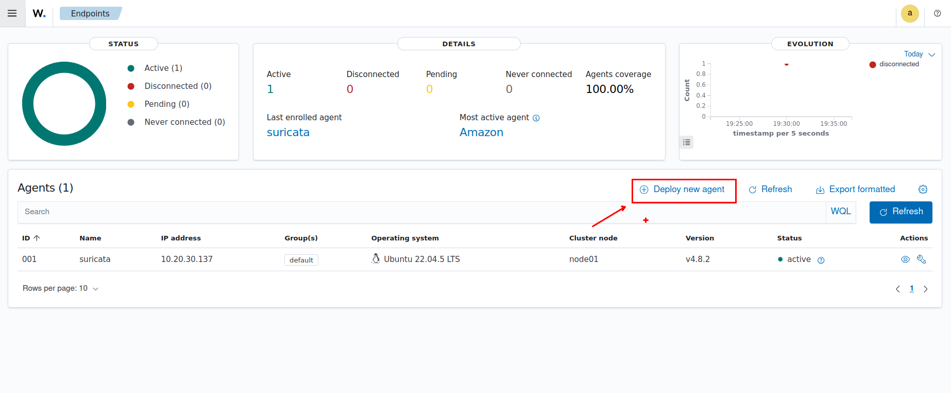

**Hình 33: Tạo agent**

## **Giám sát toàn vẹn tệp**

### **Dashoard**

Sau khi đăng nhập vào hệ thống, tại Wazuh, click chọn menu Endpoint Security và chọn File Intergrity Monitoring để quản lý cảnh báo liên quan đến thay đổi tệp, bao gồm quyền, nội dung, quyền sở hữu và thuộc tính.

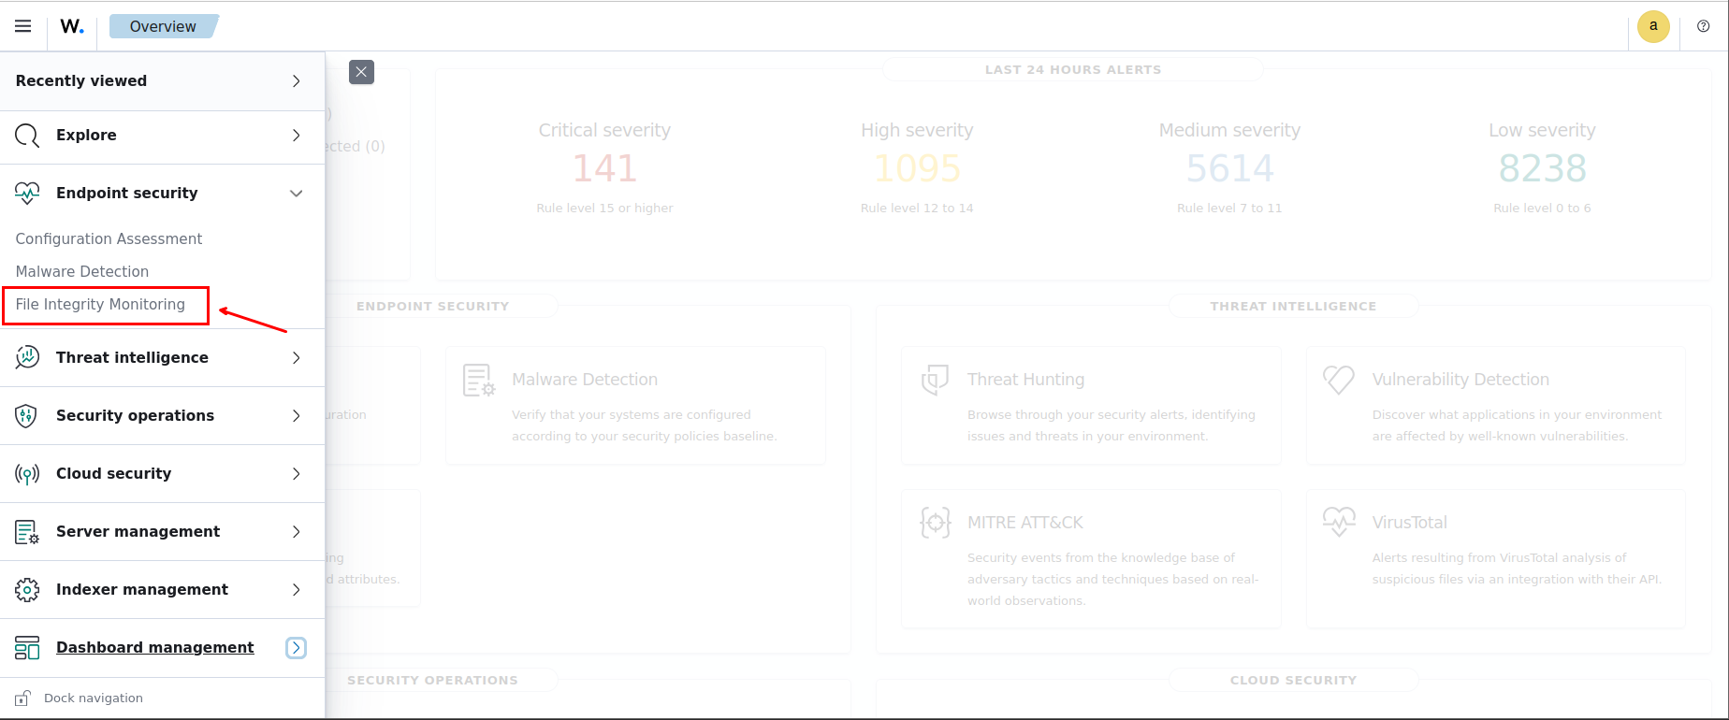

**Hình 34: Menu FIM**

Màn hình giao diện bảng điều khiển File Intergrity Monitoring được hiển thị.

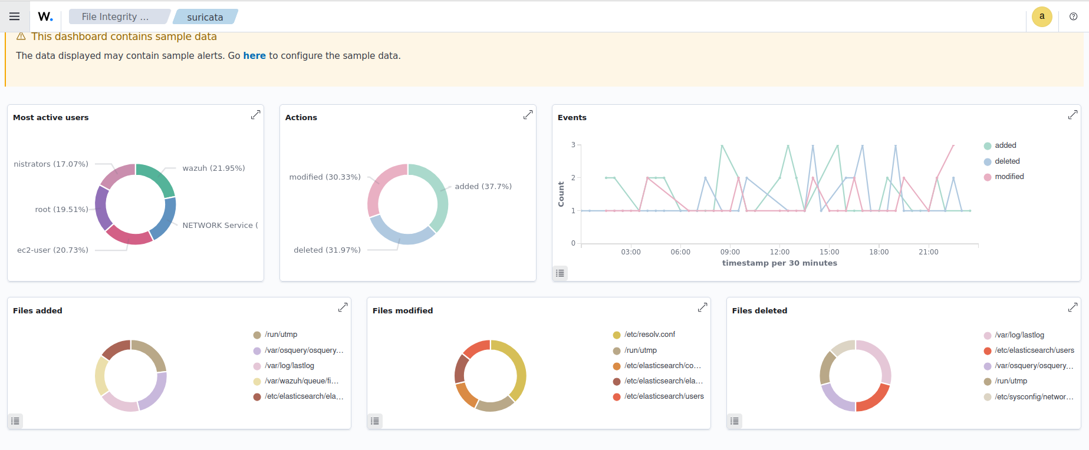

**Hình 35: Dashboard FIM**

Có thể tìm kiếm linh hoạt theo ý muốn, bộ lọc bao gồm nhiều trường dữ liệu hỗ trợ tìm kiếm một cách nhanh chóng và chính xác nhất gồm:

* Search: nơi nhập câu truy vấn.
* Date time: chọn thời gian mong muốn để hiển thị kết quả tìm kiếm.
* Add filter: thêm bộ lọc thông tin dưới dạng câu truy vấn.
* Explore agent: lựa chọn agent muốn hiển thị.

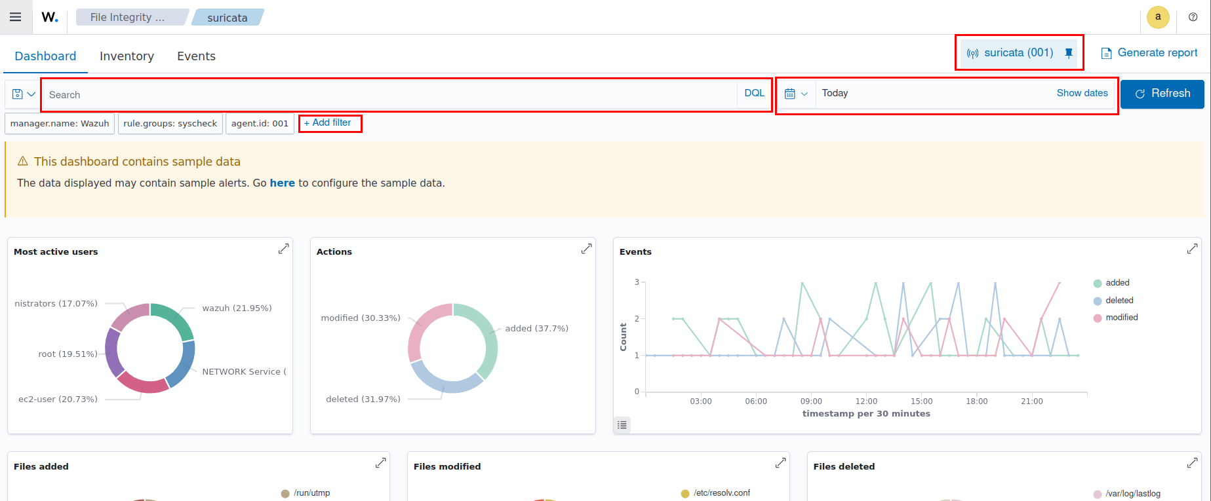

**Hình 36: Lọc FIM log**

### **Kịch bản giám sát thay đổi tệp**

Chọn thư mục để giám sát.

Ở đây chọn thư mục Download của Windows 10 agent.

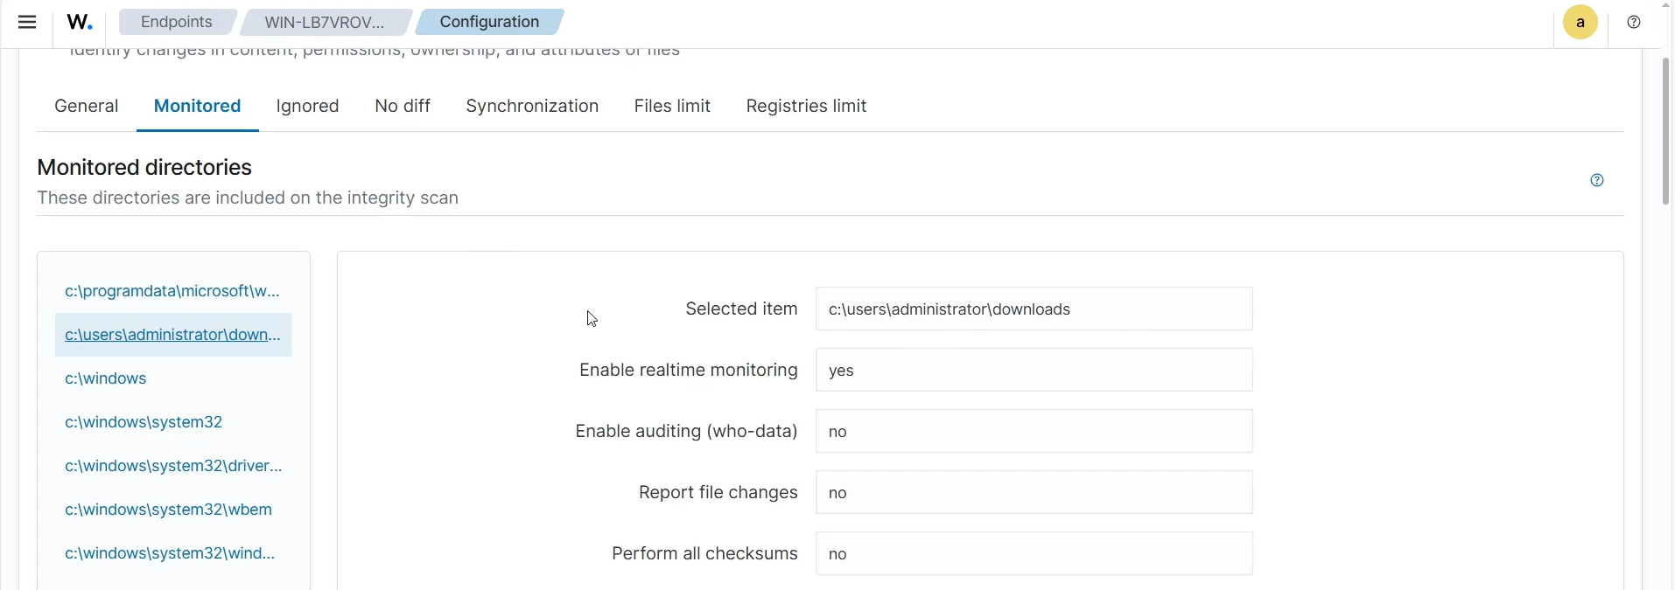

**Hình 37: Chọn đường dẫn**

Xóa thư mục vừa tạo.

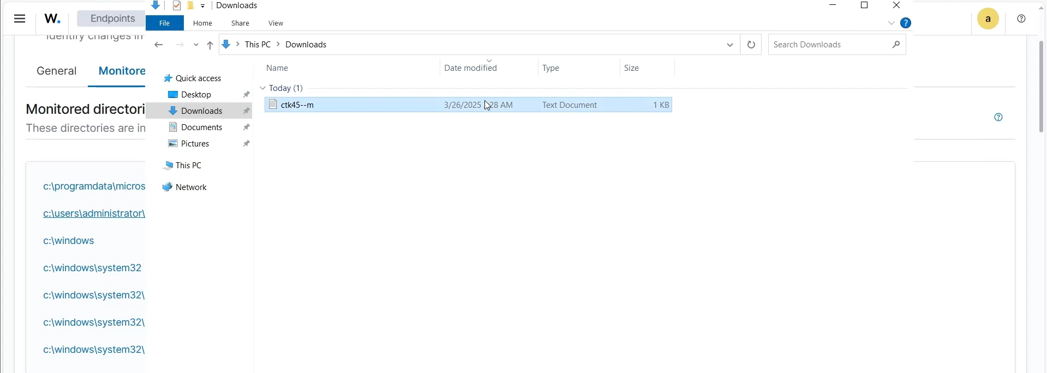

**Hình 38: Xóa thư mục**

Thông báo sẽ được hiện lên.



**Hình 39: Hiển thị log**

## **Quản lý lỗ hổng bảo mật CVE**

### **Dashboard**

Sau khi đăng nhập vào hệ thống, tại Wazuh, click chọn menu Threat Intelligence và chọn Vulnerabilities để sử dụng chức năng quản lý, khám phá những ứng dụng, thiết bị, hệ điều hành trong hệ thống mạng của bạn bị ảnh hưởng bởi các lỗ hổng an toàn thông tin.

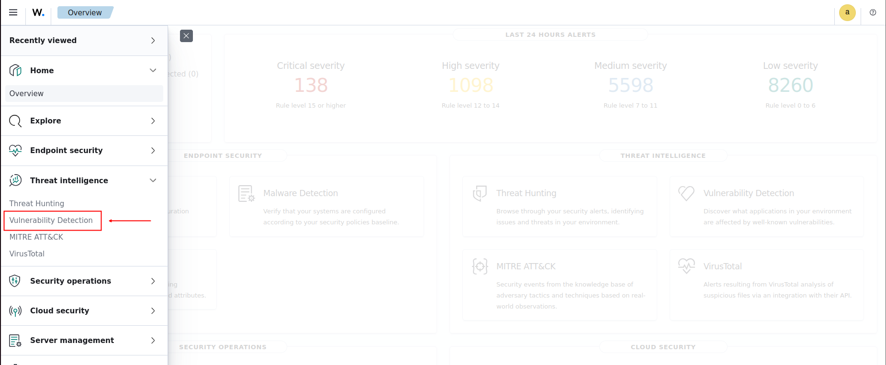

**Hình 40: Menu CVE**

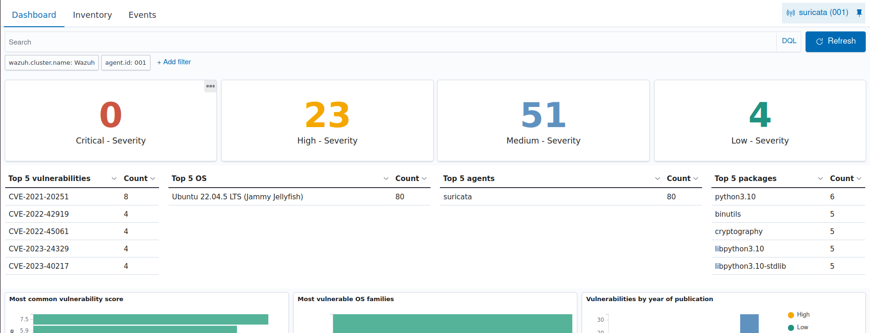

**Hình 41: Dashboard CVE**

Có thể tìm kiếm linh hoạt theo ý muốn, bộ lọc bao gồm nhiều trường dữ liệu hỗ trợ tìm kiếm 1 cách nhanh chóng và chính xác nhất gồm:

* + Search: nơi nhập câu truy vấn.
  + Add filter: thêm bộ lọc thông tin dưới dạng câu truy vấn.
  + Explore agent: lựa chọn Agent muốn hiển thị thông tin.

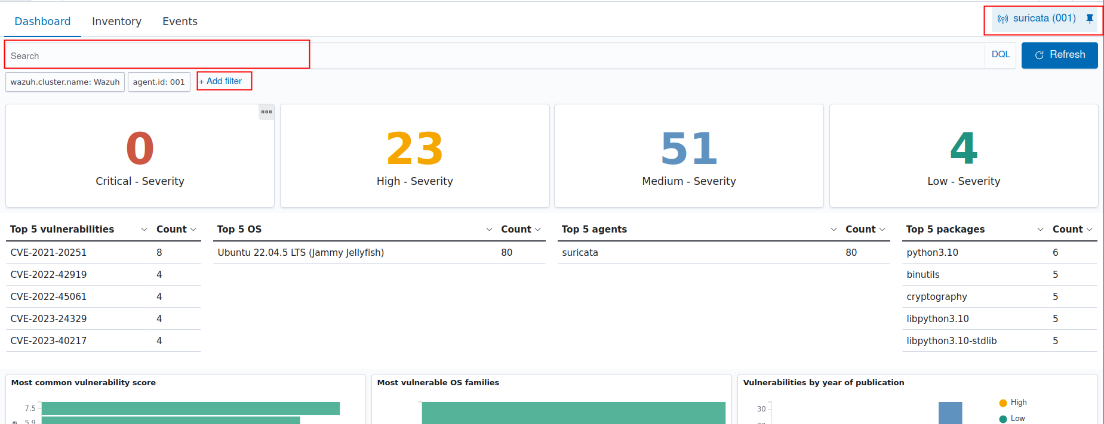

**Hình 42: Lọc CVE log**

### **Kịch bản giám sát lỗ hổng**

Thông thường các EDR sẽ được trang bị một máy quét lỗ hổng vunerability detector, dữ liệu của máy quét được lấy từ các nguồn uy tín nên đảm bảo tính chính xác.

Máy quét lỗ hổng sẽ định kì quét 1 tháng 2 lần cho mỗi máy. Các lỗ hổng có thể quét được chủ yếu là lỗ hổng trên hệ điều hành. Không phải tất cả ứng dụng chạy trên hệ thống đều quét được lỗ hổng.

Chọn tab Inventory

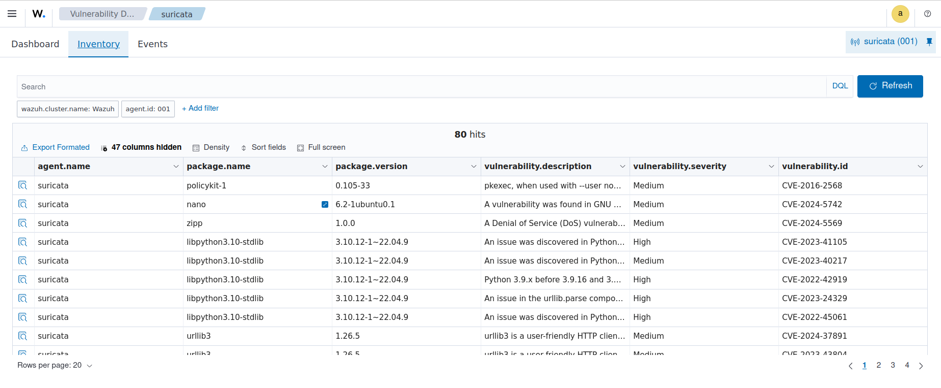

**Hình 43: Chọn log**

Có thể chọn nút “kính lúp” để xem chi tiết thông tin.

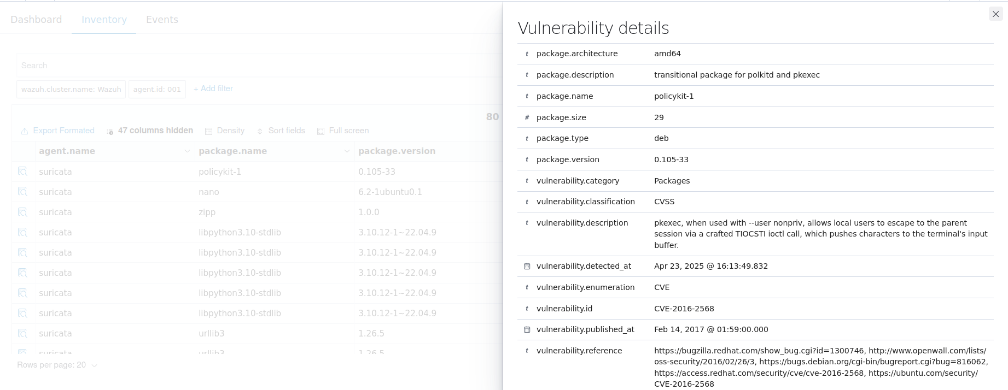

**Hình 44: Thông tin log**

## **Phản hồi chủ động**

Tạo rule mới trong /var/ossecc/etc/rules/local_rules.xml.

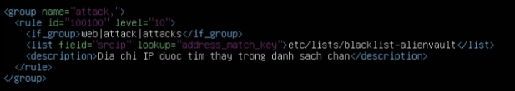

**Hình 45: local_rules**

Tạo cảnh báo cho rule này tại /var/ossecc/etc/ossecc.conf.

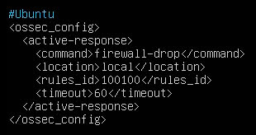

**Hình 46: Tạo cảnh báo**

Sau khi có một máy cố tình truy cập vào trang web sẽ bị chặn.

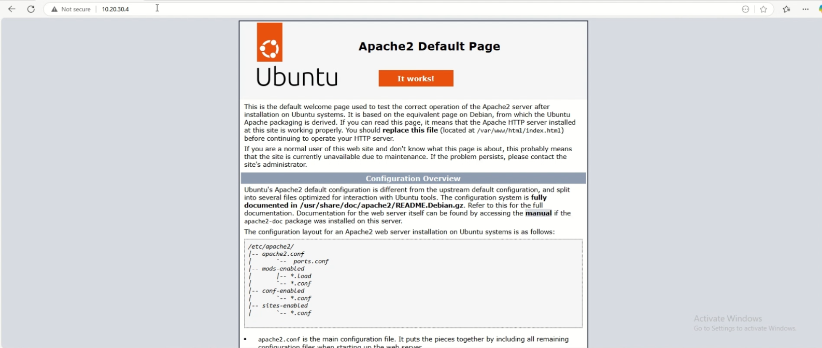

**Hình 47: Truy cập web**

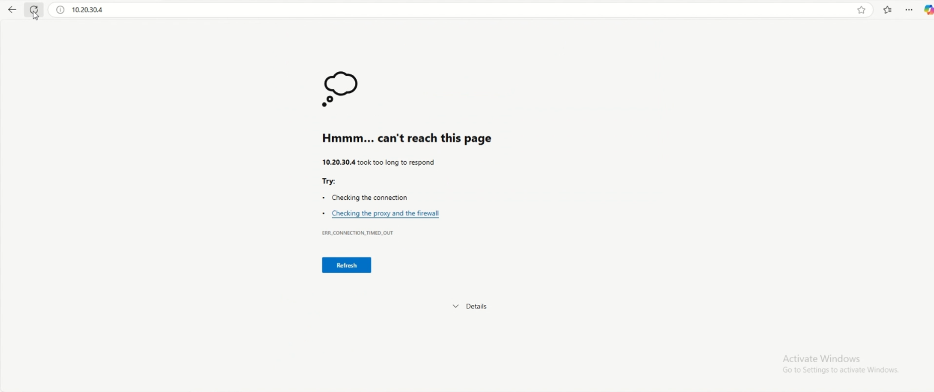

**Hình 48: Ngắt truy cập**



**Hình 49: Hiển thị log**

## **Tích hợp VirusTotal**

Cấu hình rule cho VirusTotal.

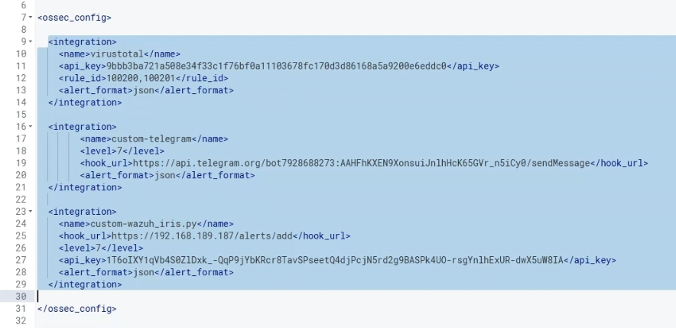

**Hình 50: Tạo cảnh báo**

Tắt virus & threat protection settings.

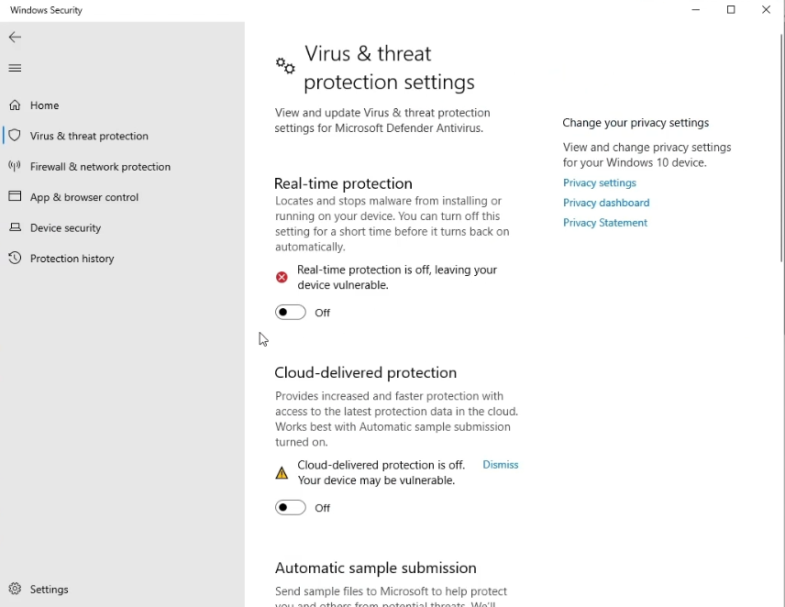

**Hình 51: Tắt bảo mật**

Thực thi lệnh trên Powershell.

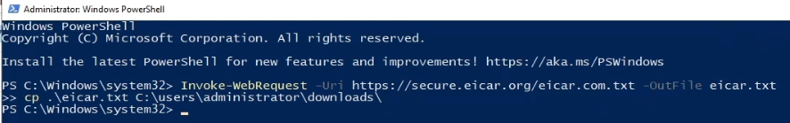

**Hình 52: Thực thi lệnh**

Cảnh báo đã được sinh ra.

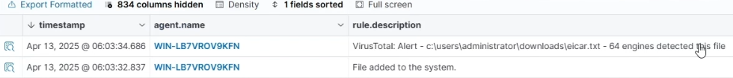

**Hình 53: Hiển thị log**

## **Tích hợp IRIS và Telegram**

Sau khi lệnh ở mục trên được thực hiện, thông tin cũng được gửi qua máy chủ IRIS và qua API Telegram và gửi tới tin nhắn Telegram.

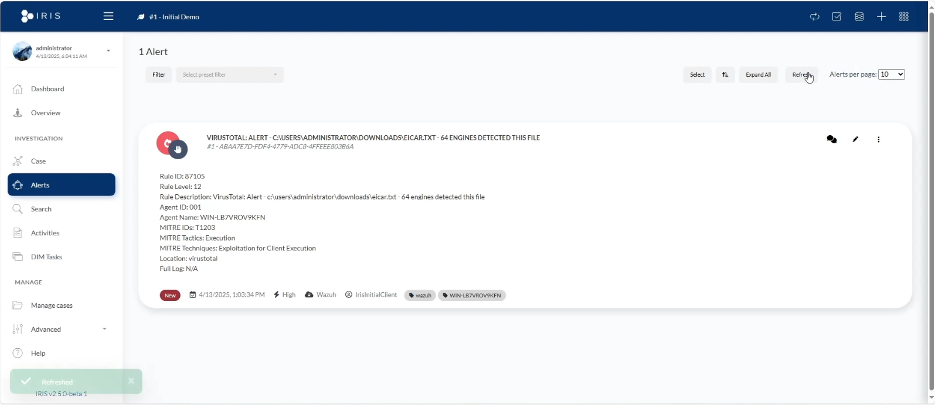

**Hình 54: Thông báo tại IRIS**

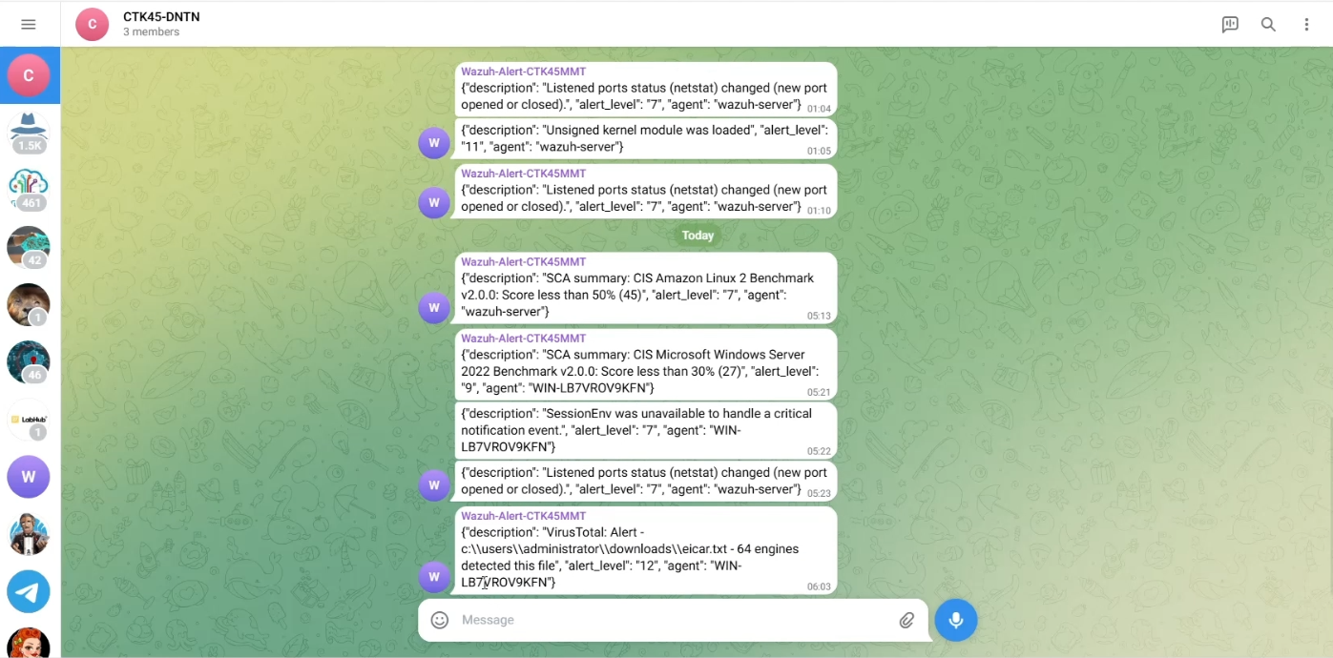

**Hình 55: Thông báo tại Telegram**

## **Tích hợp Suricata, phát hiện và ngăn chặn tấn công Brute Force**

Đẩy log từ Suricata sang Wazuh manager.

* Viết rule trên máy Suricata, tại thư mục /etc/suricata/rules/local.rules



**Hình 56: Viết rule local.rules**

* + Trên máy Suricata, file log sẽ được lưu tại /var/log/suricata/eve.json



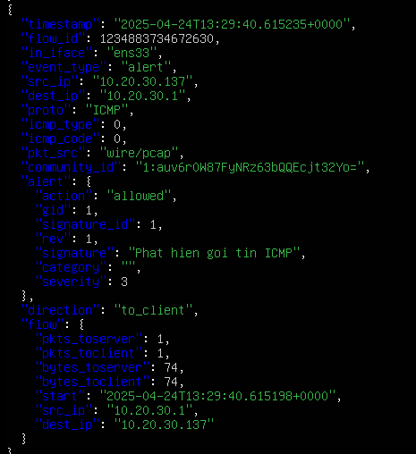

**Hình 57: Log tại Suricata**

* + Máy Wazuh manager đã nhận được log

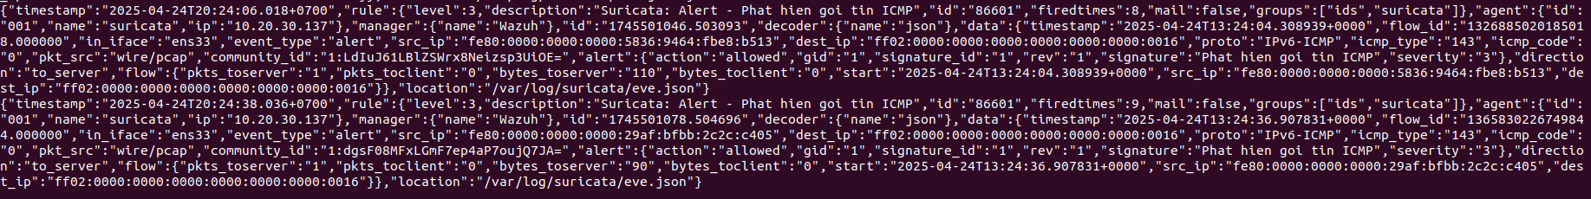

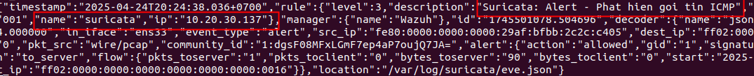

**Hình 58: Log tại Wazuh manager**

Kịch bản tấn công Brute Force

Viết rule trên máy Suricata, tại thư mục /etc/suricata/rules/local.rules



**Hình 59: Tạo rule cảnh báo**

Máy tấn công kali thực thi lệnh lấn công Brute-Force

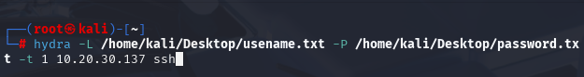

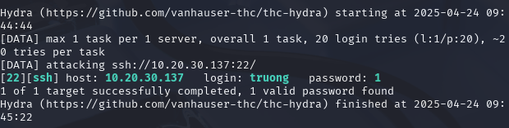

**Hình 60: Thực thi tấn công**

Trên Threat hunting đã phát hiện xâm nhập

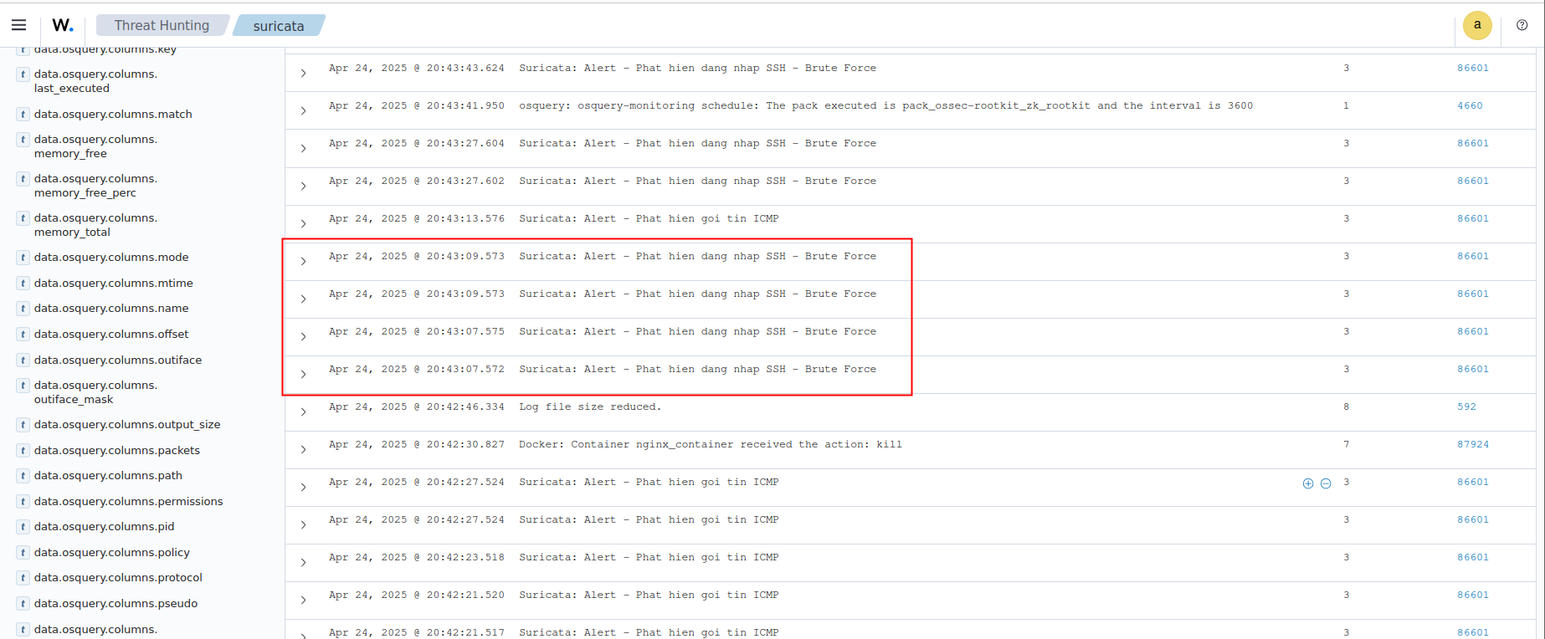

**Hình 61: Log được hiển thị**

Tiến hành chặn tấn công

Viết lệnh trên máy Suricata, tại thư mục /etc/suricata/rules/local.rules



**Hình 62: Tạo rule chặn**

Máy tấn công kali, thực hiện tấn công lại

Trên Dashboard đã hiển thị thông báo

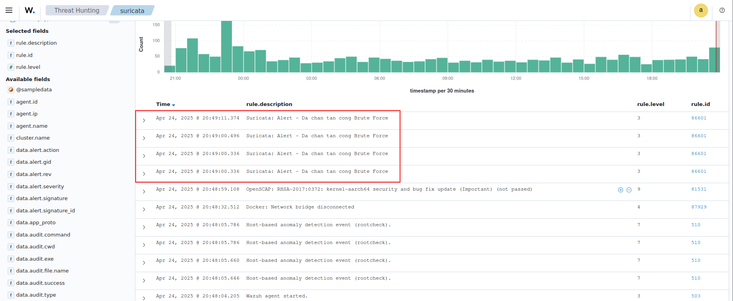

**Hình 63: Log được hiển thị**

## **Phát hiện tấn công SQL Injection**

Kiểm tra hoạt động của Apache2

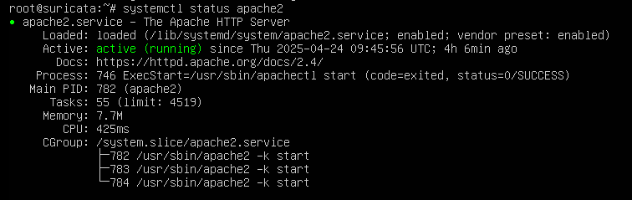

**Hình 64: Apache**

Cấu hình ossecc.conf để đọc log của apache

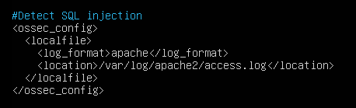

**Hình 65: Tạo cảnh báo**

Máy tấn công kali, thực hiện tấn công SQL Injection



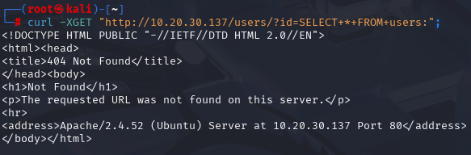

**Hình 66: Thực thi lệnh tấn công**

Kết quả được hiện ở trên Dashboard

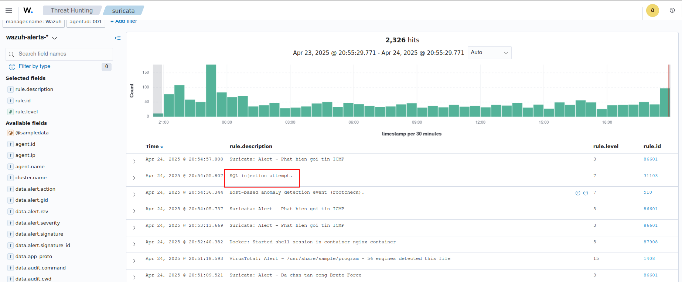

**Hình 67: Log được hiển thị**

## **Phát hiện tệp tin nhị phân đáng ngờ**

Tạo tệp tin w.copy bằng lệnh

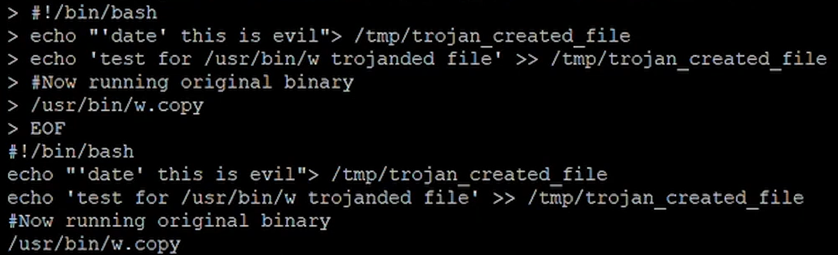

**Hình 68: Tạo tệp nhị phân**

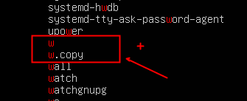

Tại Dashboard của chức năng Threat hunting, chọn lọc theo “data.title” và chọn kết quả trả về là “Trojaned version of file detected”.

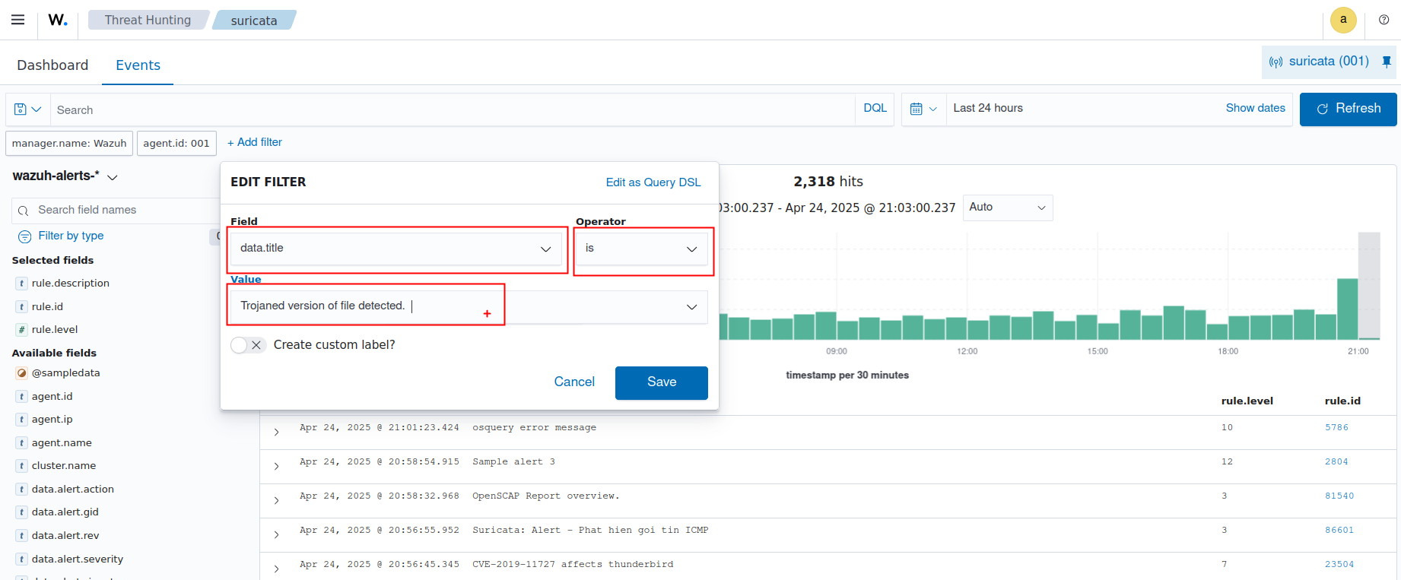

**Hình 69: Lọc log**

Kết quả hiện trên Dashboard

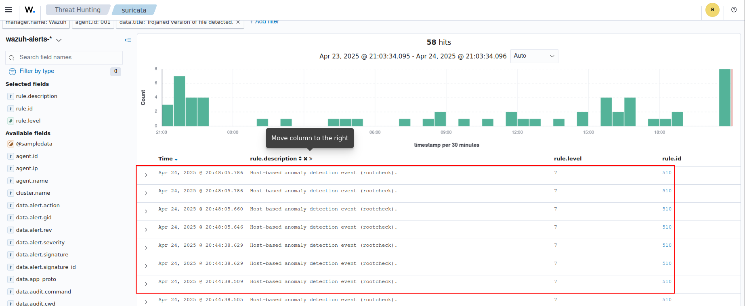

**Hình 70: Log được hiển thị**

Kiểm tra thông tin log

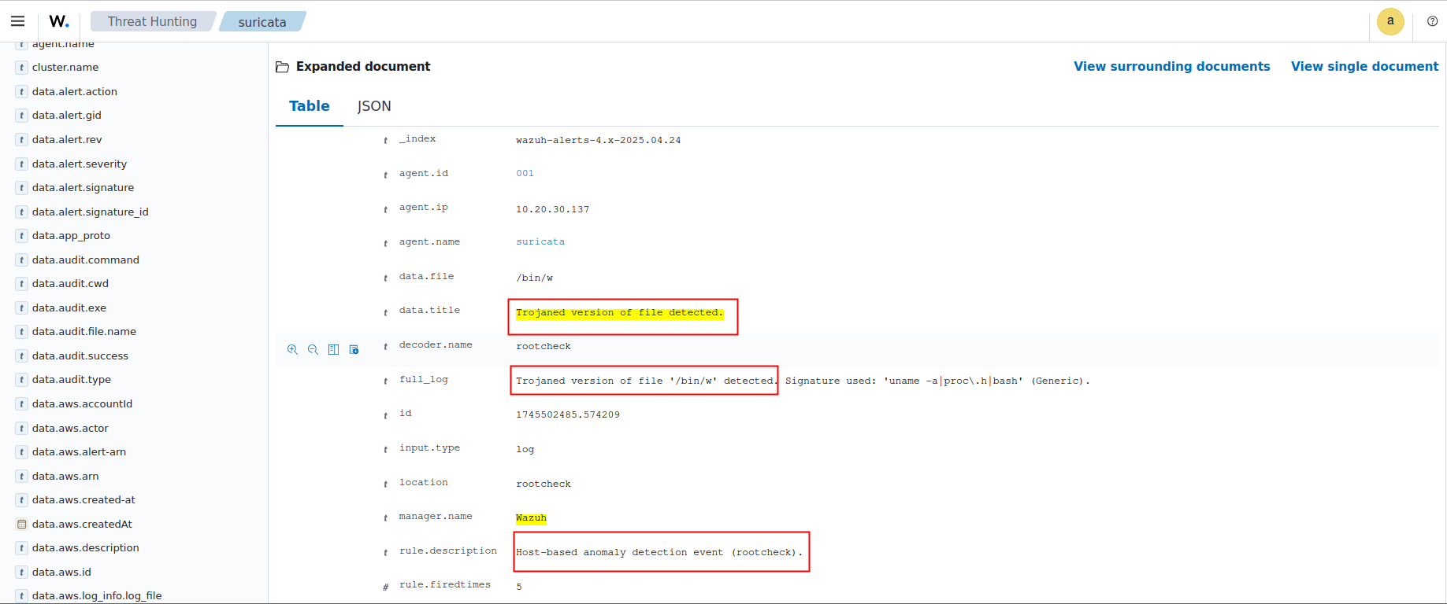

**Hình 71: Chi tiết log**

## **Phát hiện các tiến trình ẩn**

Viết rule cảnh báo trong file ossecc.conf tại máy Suricata

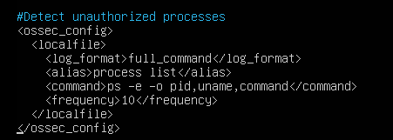

**Hình 72: Tạo cảnh báo**

Viết rule cho việc phát hiện cảnh báo tại máy Wazuh manager

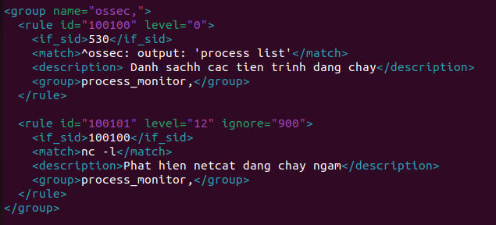

**Hình 73: Tạo rule**

Tại Dashboard của chức năng Threat hunting, chọn lọc theo “rule.id” và chọn kết quả trả về là “100101”.

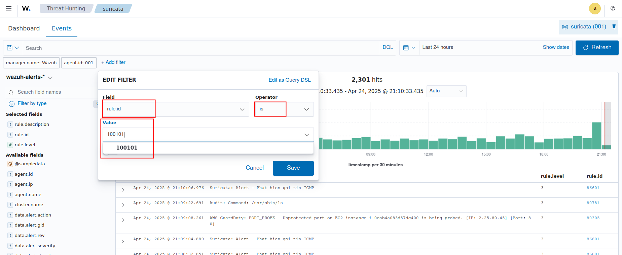

**Hình 74: Lọc log**

Kết quả đã hiển thị tại Dashboard và nhấn vào “>” để xem thông tin log.

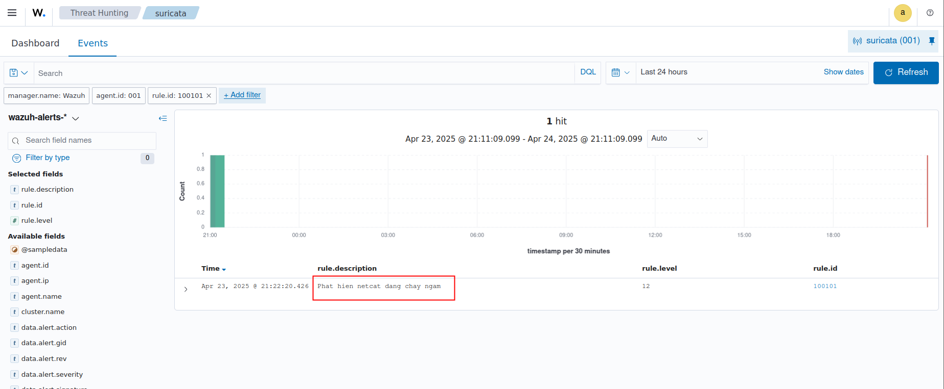

**Hình 75: Log được hiển thị**

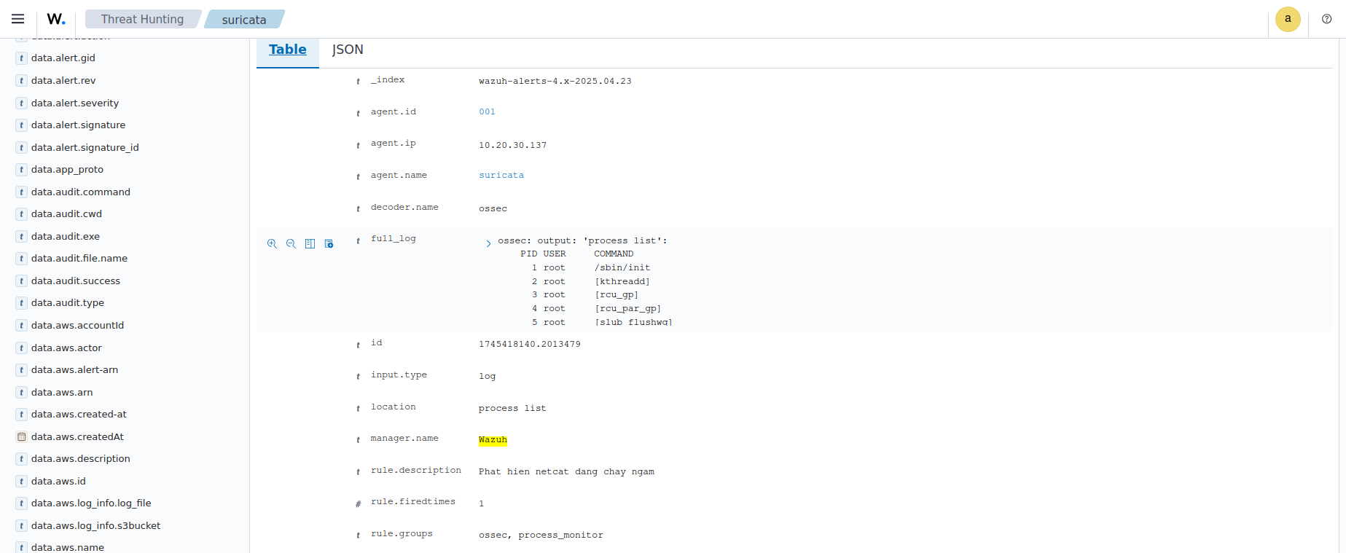

**Hình 76: Chi tiết log**

## **Sao lưu -Snapshot**

Chọn đường dẫn (/mnt/Backup) để lưu snapshot tại máy Wazuh manager.

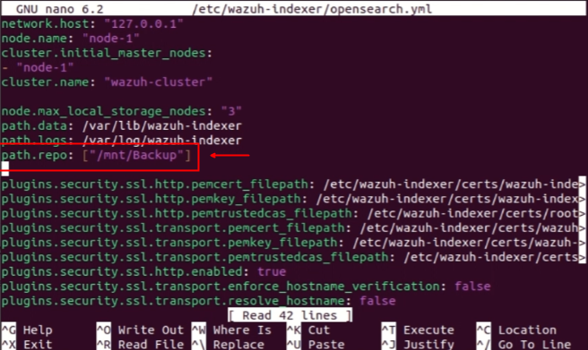

**Hình 77: Chọn đường dẫn**

Vào Dashboard của Snapshot chọn Create policy để tạo các chính sách sao lưu.

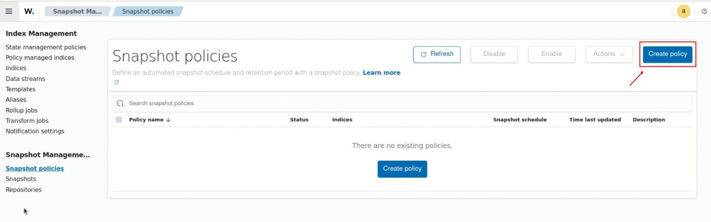

**Hình 78: Dashboard snapshot**

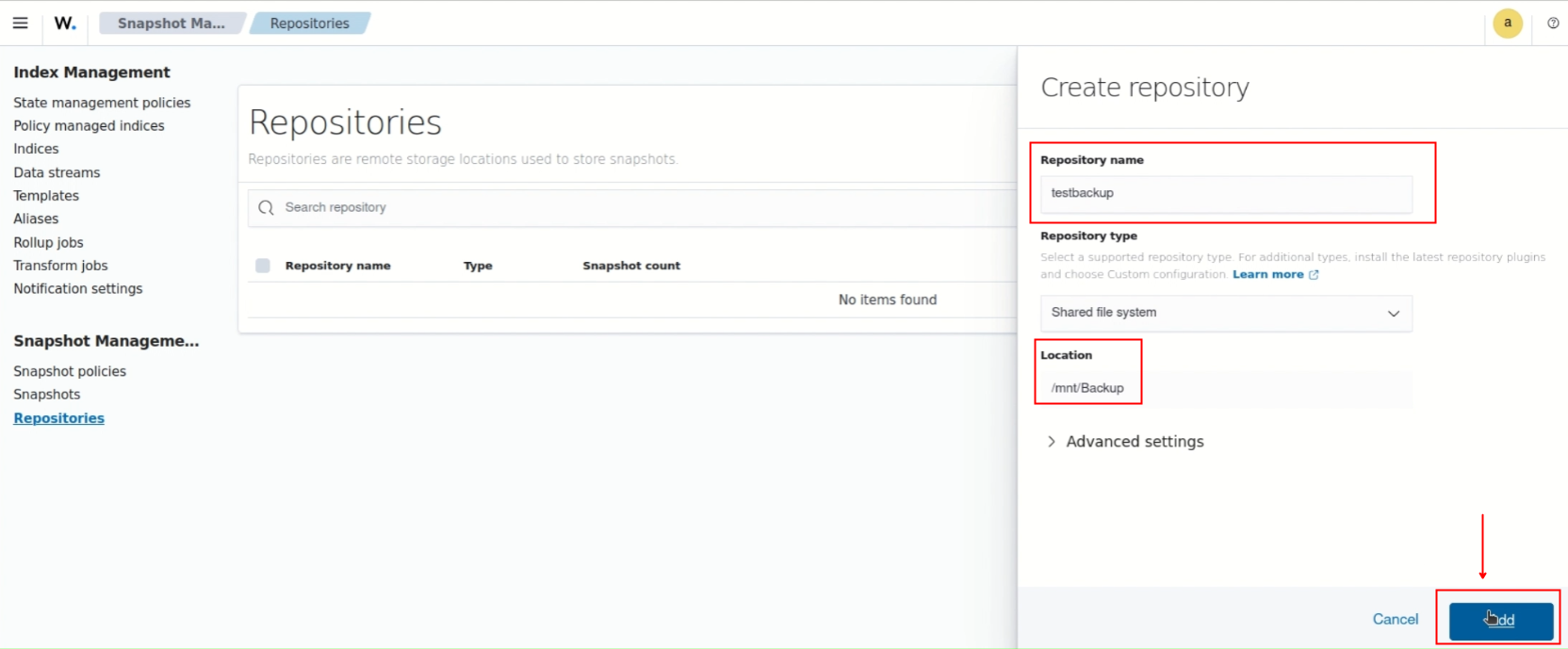

**Hình 79: Chọn tên chính sách, chọn thư mục lưu**

Chọn snapshots của menu Snapshot management để tiến hành sao lưu

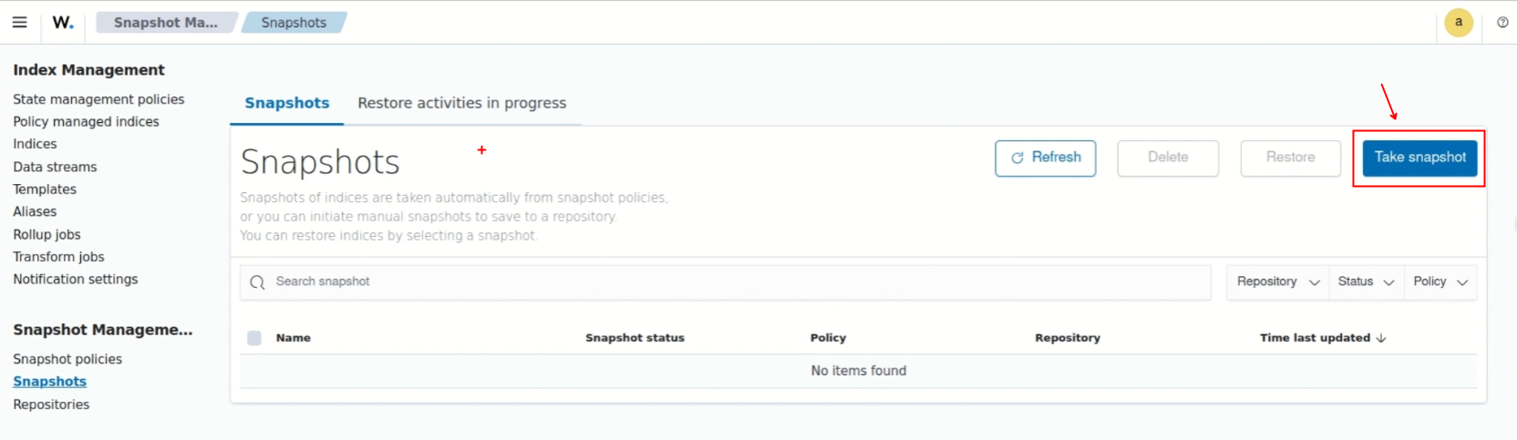

**Hình 80: Chọn Take snapshot**

Chọn tên cho phần sao lưu, chọn những thông tin cần thiết và chọn chính sách áp dụng đã tạo ở trên và chọn “Add” để sao lưu.

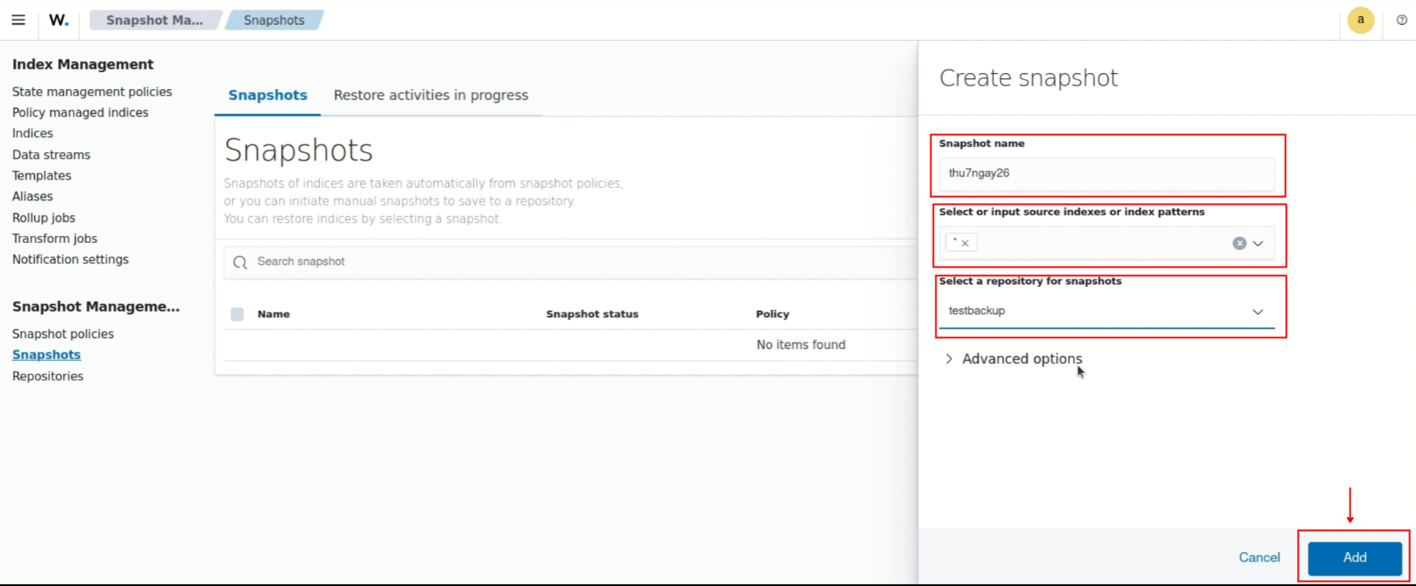

**Hình 81: Chọn Add để sao lưu**

Để khôi phục lại sao lưu, chọn vào tên snapshot đó và chọn Restore snapshot.

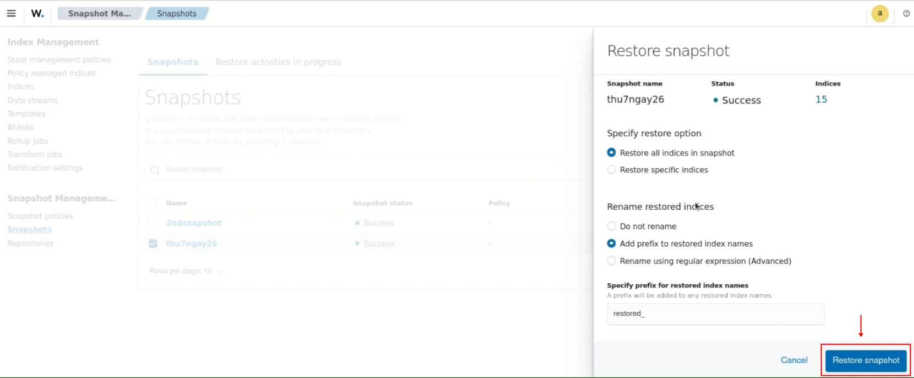

**Hình 82: Chọn Restore snapshot để khôi phục**

# **CHƯƠNG 3: KẾT LUẬN VÀ HƯỚNG PHÁT TRIỂN**

## **Kết luận**

Mặc dù trong quá trình nghiên cứu và triển khai đề tài nhóm vẫn gặp không ít khó khăn, nhưng nhờ sự hướng dẫn tận tình của Th.S Nguyễn Văn Huy cùng với tinh thần nỗ lực, chủ động của từng thành viên, nhóm đã đạt được nhiều kết quả vượt mong đợi so với đề cương ban đầu. Cụ thể, nhóm đã xây dựng được một hệ thống SIEM bằng Wazuh, với các chức năng như: thu thập thông tin như các log và event, thông qua các chức năng được tích hợp trên hệ thống nhằm phát hiện sớm các sự cố an toàn thông tin.

Nhóm cũng đã nắm vững quy trình cài đặt, cấu hình và tùy chỉnh hệ thống Wazuh, từ việc nhỏ nhất là cài đặt agent cho đến tích hợp các chức năng khác và đưa lên trang chủ giám sát. Qua đó, nhóm không chỉ hiểu sâu hơn về cơ chế thu thập log – xử lý – ngăn chặn các mối đe dọa, mà còn biết cách phân tích, đánh giá và phản ứng trước các rủi ro bảo mật một cách hiệu quả.

Thông qua quá trình thực hiện đồ án, mỗi thành viên đã cải thiện đáng kể nhiều kỹ năng quan trọng như: làm việc nhóm, trình bày báo cáo, tổng hợp và tóm tắt tài liệu chuyên ngành. Đặc biệt, việc thực hành thực tế giúp rèn luyện tư duy phản biện, khả năng liên kết các vấn đề, nhìn nhận tình huống một cách đa chiều và linh hoạt hơn. Nhờ vậy, nhóm từng bước khắc phục được những hạn chế về chuyên môn và kỹ năng, chuẩn bị nền tảng tốt hơn cho các công việc trong tương lai

## **Hướng phát triển**

Trong bối cảnh các mối đe dọa an ninh mạng ngày càng tinh vi và khó lường, việc nâng cấp và mở rộng hệ thống giám sát an toàn thông tin là yêu cầu tất yếu. Định hướng trong tương lai của hệ thống Wazuh không chỉ dừng lại ở việc thu thập và quản lý log truyền thống, mà còn hướng tới tích hợp các công nghệ AI và Machine Learning nhằm nâng cao khả năng phân tích hành vi, phát hiện bất thường và tự động hóa phản ứng trước các sự cố bảo mật. Cụ thể, việc ứng dụng các mô hình học máy có thể giúp hệ thống học từ các mẫu dữ liệu lịch sử để dự đoán và cảnh báo sớm các nguy cơ tiềm ẩn mà các phương pháp truyền thống khó có thể nhận diện kịp thời.

Bên cạnh đó, việc triển khai và vận hành hệ thống Wazuh trong môi trường thực tế – chẳng hạn tại các doanh nghiệp vừa và nhỏ, trung tâm dữ liệu, hoặc các tổ chức giáo dục – sẽ là bước tiếp theo quan trọng nhằm đánh giá hiệu quả hoạt động, mức độ ổn định, và khả năng thích ứng của hệ thống với các yêu cầu cụ thể từ thực tiễn. Việc triển khai này không chỉ góp phần kiểm chứng lý thuyết mà còn cung cấp dữ liệu phản hồi có giá trị cho quá trình tối ưu hóa và phát triển hệ thống.

Tổng thể, sự kết hợp giữa Wazuh và các công nghệ tiên tiến như AI sẽ mở ra tiềm năng lớn trong việc xây dựng một hệ thống giám sát an toàn thông tin chủ động, thông minh và hiệu quả, đáp ứng được yêu cầu ngày càng cao trong lĩnh vực an ninh mạng hiện đại.

# **PHỤ LỤC**

## **Cài đặt Wazuh**

### **Cluster, 2 servers, 2 indexers**

|  |
| --- |
| #Tải script trên tất cả các node và file config  curl -sO https://packages.wazuh.com/4.7/wazuh-install.sh  curl -sO https://packages.wazuh.com/4.7/config.yml |

|  |
| --- |
| #Thay đổi file config theo nhu cầu hệ thống nodes:  # Wazuh indexer nodes  indexer:  - name: node-1  ip: "<indexer-node-ip>"  # - name: node-2  # ip: "<indexer-node-ip>"  # - name: node-3  # ip: "<indexer-node-ip>"  # Wazuh server nodes  # If there is more than one Wazuh server node, each one must have a node_type  server:  - name: wazuh-1  ip: "<wazuh-manager-ip>"  node_type: master  # - name: wazuh-2  # ip: "<wazuh-manager-ip>"  # node_type: worker  # - name: wazuh-3  # ip: "<wazuh-manager-ip>"  # node_type: worker  # Wazuh dashboard nodes  dashboard:  - name: dashboard  ip: "<dashboard-node-ip>" |

|  |
| --- |
| #Chạy file script để cài đặt  bash wazuh-install.sh --generate-config-files  #Thay đổi quyền các node  chmod 744 wazuh-install-files.tar  #Chạy script để bắt đầu chạy file cài đặt hệ thống  bash wazuh-install.sh --wazuh-indexer wazuh-1  bash wazuh-install.sh --start-clustter  #Kiểm tra các node Wazuh Indexer trong cluster đang hoạt động bình thường không.  curl -k -u admin:curl -k -u addmin:<password được cung cấp> https://<địa chỉ của Wazuh manager>:9200/_cat.node?v |

### **All in one**

|  |
| --- |
| #Tải các gói trong một lệnh  curl -sO https://packages.wazuh.com/4.7/wazuh-install.sh && sudo bash ./wazuh-install.sh -a |

## **Cân bằng tải**

|  |
| --- |
| #Chỉnh sửa file cấu hình nginx  nano /etc/nginx/nginx.conf |

Chỉnh sửa thành.

|  |
| --- |
| stream {     upstream master {         server <MASTER_NODE_IP_ADDRESS>:1515;     }     upstream mycluster {     hash $remote_addr consistent;         server <MASTER_NODE_IP_ADDRESS>:1514;         server <WORKER_NODE_IP_ADDRESS>:1514;         server <WORKER_NODE_IP_ADDRESS>:1514;     }     server {         listen 1515;         proxy_pass master;     }     server {         listen 1514;         proxy_pass mycluster;     }  } |

|  |
| --- |
| #Kiểm tra cấu hình. Nếu ra syntax is ok, test is successful thì tiếp tục.  nginx -t  # Khởi động lại dịch vụ  nginx -s reload |

## **Cài đặt agent**

### **Đối với Ubuntu Agent**

|  |
| --- |
| #Chạy đoạn cài đặt sau  wget https://packages.wazuh.com/4.x/atp/pool/main/w/wazuh-agent_.4.11.1_amd64.deb && sudo WAZUH_MANAGER=’<địa chỉ IP của Wazuh manager > WAZUH_AGENT_NAME = ‘<tên agent>’ dpkg -i ./wazuh-agent_4.11.1-1_amd64.deb  #Khởi động hệ thống  sudo systemctl daemon-reload  sudo systemctl wazuh-agent  sudo systemctl start wazuh-agent |

### **Đối với Windows Agent**

|  |
| --- |
| #Chạy đoạn cài đặt sau trong Windows PowerShell  Invoke-Webrequest -Url https://packages.wazuh.com/4.x/windows/wazuh-agent-4.11.0-1.msi -OutFlie $env:tmp\wazuh-agent; msiexec.exe /I $env:tmp\wazuh-agent /q WAZUH_MANAGER=’<địa chỉ IP của Wazuh manager>’ WAZUH_AGENT_NAME = ‘<tên agent>’  #Khởi động hệ thống  NET START WazuhSvc |

## **Tích hợp Telegram**

Chỉnh sửa file cấu hình tích hợp.

|  |
| --- |
| nano /var/ossec/integrations/custom-telegram |

Chỉnh sửa thành.

|  |
| --- |
| #!/bin/sh  WPYTHON_BIN="framework/python/bin/python3"  SCRIPT_PATH_NAME="$0"  DIR_NAME="$(cd $(dirname ${SCRIPT_PATH_NAME}); pwd -P)"  SCRIPT_NAME="$(basename ${SCRIPT_PATH_NAME})"  case ${DIR_NAME} in  */active-response/bin | */wodles*)  if [ -z "${WAZUH_PATH}" ]; then  WAZUH_PATH="$(cd ${DIR_NAME}/../../; pwd)"  fi  PYTHON_SCRIPT="${DIR_NAME}/${SCRIPT_NAME}.py"  ;;  */bin)  if [ -z "${WAZUH_PATH}" ]; then  WAZUH_PATH="$(cd ${DIR_NAME}/..; pwd)"  fi  PYTHON_SCRIPT="${WAZUH_PATH}/framework/scripts/${SCRIPT_NAME}.py"  ;;  */integrations)  if [ -z "${WAZUH_PATH}" ]; then  WAZUH_PATH="$(cd ${DIR_NAME}/..; pwd)"  fi  PYTHON_SCRIPT="${DIR_NAME}/${SCRIPT_NAME}.py"  ;;  esac  ${WAZUH_PATH}/${WPYTHON_BIN} ${PYTHON_SCRIPT} "$@" |

Chỉnh sửa file python custom-telegram.

|  |
| --- |
| nano /var/ossec/integrations/custom-telegram.py |

Chỉnh sửa thành.

|  |
| --- |
| #!/usr/bin/env python  import sys  import json  import requests  from requests.auth import HTTPBasicAuth  #CHAT ID  CHAT_ID = "4733911313"  # Read configuration parameters  alert_file = open(sys.argv[1])  hook_url = sys.argv[3]  # Read the alert file  alert_json = json.loads(alert_file.read())  alert_file.close()  # Extract data fields  alert_level = alert_json['rule']['level'] if 'level' in alert_json['rule'] else "N/A"  description = alert_json['rule']['description'] if 'description' in alert_json['rule'] else "N/A"  agent = alert_json['agent']['name'] if 'name' in alert_json['agent'] else "N/A"  # Generate request  msg_data = {}  msg_data['chat_id'] = CHAT_ID  msg_data['text'] = {}  msg_data['text']['description'] = description  msg_data['text']['alert_level'] = str(alert_level)  msg_data['text']['agent'] = agent  headers = { 'content-type': 'application/json', 'Accept-Charset': 'UTF-8' }  # Send the request  requests.post(hook_url, headers=headers, data=json.dumps(msg_data))  sys.exit(0) |

Thêm đoạn cấu hình này vào file cấu hình ossec.conf.

|  |
| --- |
| <integration>  <name>custom-telegram</name>  <level>></level>  <hook_url>https://api.telegram.org/bot7928688273:AAHFhKXEN9XonsuiJnlhHck65GVr_n5iCy0/sendMessage</hook_url>  <alert_format>json</alert_format>  </integration> |

Khởi động lại hệ thống.

|  |
| --- |
| restart wazuh-manager |

## **Tích hợp DFIR-IRIS**

Yêu cần cần cài đặt docker trước khi tiến hành cài đặt DFIR-IRIS.

|  |
| --- |
| cd iris-web  git checkout v2.4.11 |

Chỉnh sửa file cấu hình env.

|  |
| --- |
| #### NGINX ####  SERVER_NAME=iris.app.dev  KEY_FILENAME=iris_dev_key.pem  CERT_FILENAME=iris_dev_cert.pem  APP_HOST=app  APP_PORT=8000  #### DATABASE ####  POSTGRES_PASSWORD=__MUST_BE_CHANGED__  POSTGRES_USER=postgres  POSTGRES_DB=iris_db  DB_USER=raptor  DB_PASS=__MUST_BE_CHANGED__  DB_HOST=db  DB_PORT=5432  #### IRIS ####  DOCKERIZED=1  ## APP ##  SECRET_KEY=AVerySuperSecretKey-SoNotThisOne  SECURITY_PASSWORD_SALT=ARandomSalt-NotThisOneEither  ## WORKER ##  IRIS_WORKER=1 |

Chú ý: POSTGRES_PASSWORD, DG_PASS, SECURITY_KEY, SECURITY_PASSWORD_SALT phải chỉnh những thông số này phù hợp với hệ thống của máy.

Khởi động DFIR-IRIS.

|  |
| --- |
| docker compose pull  docker compose up -d |

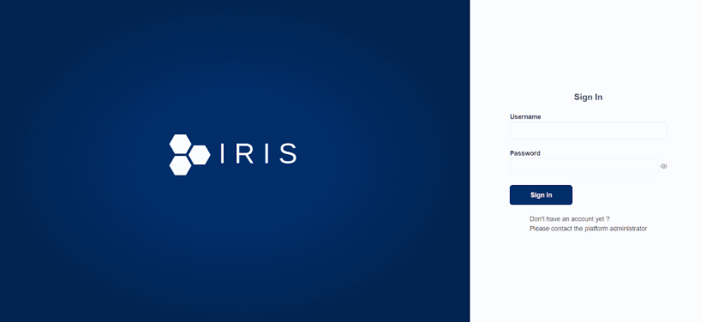

Đăng nhập với tài khoản và một khẩu được cung cấp trong quá trình cài đặt.

|  |
| --- |
| docker compose logs app | grep 'admin' |

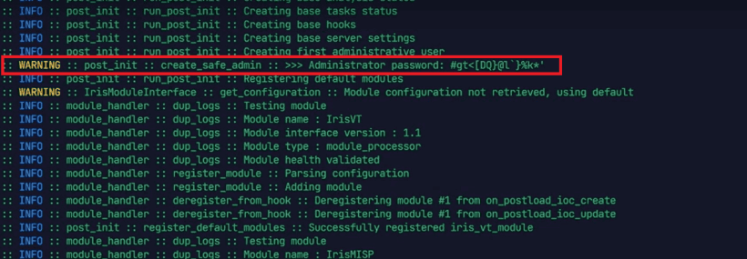

Lấy API key được cấp ở DFIR-IRIS.

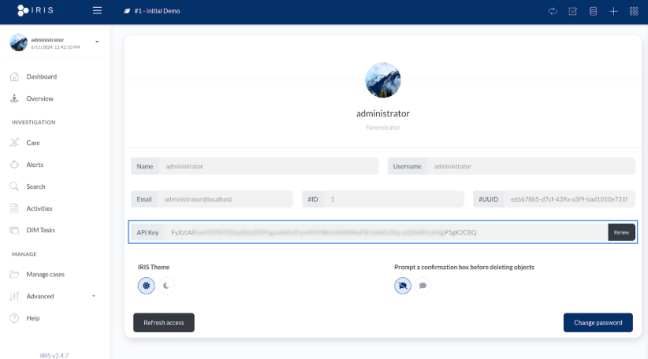

Chỉnh sửa file cấu hình tích hợp của Wazuh.

|  |
| --- |
| nano /var/ossec/integration/custom-wazuh_iris.py |

Chỉnh sửa thành.

|  |
| --- |
| #!/usr/bin/env python3  # /var/ossec/framework/python/bin/python3  # Custom Wazuh integration script to send alerts to DFIR-IRIS  # custom-wazuh_iris.py  import sys  import json  import requests  import logging  from datetime import datetime  # Configure logging  logging.basicConfig(  filename='/var/ossec/logs/integrations.log',  level=logging.INFO,  format='%(asctime)s %(levelname)s: %(message)s',  datefmt='%Y-%m-%d %H:%M:%S'  )  # Function to create a formatted string from alert details  def format_alert_details(alert_json):  rule = alert_json.get('rule', {})  agent = alert_json.get('agent', {})  # Extracting MITRE information from the nested 'rule' structure  mitre = rule.get('mitre', {})  mitre_ids = ', '.join(mitre.get('id', ['N/A']))  mitre_tactics = ', '.join(mitre.get('tactic', ['N/A']))  mitre_techniques = ', '.join(mitre.get('technique', ['N/A']))  details = {  "Rule ID": rule.get('id', 'N/A'),  "Rule Level": rule.get('level', 'N/A'),  "Rule Description": rule.get('description', 'N/A'),  "Agent ID": agent.get('id', 'N/A'),  "Agent Name": agent.get('name', 'N/A'),  "MITRE IDs": mitre_ids,  "MITRE Tactics": mitre_tactics,  "MITRE Techniques": mitre_techniques,  "Location": alert_json.get('location', 'N/A'),  "Full Log": alert_json.get('full_log', 'N/A')  }  return '\n'.join(f"{key}: {value}" for key, value in details.items())  def main():  # Read parameters when integration is run  if len(sys.argv) < 4:  logging.error("Insufficient arguments provided. Exiting.")  sys.exit(1)  api_key = sys.argv[1]  hook_url = sys.argv[2]  alert_file = sys.argv[3]  # Read the alert file  try:  with open(alert_file, 'r') as f:  alert_json = json.load(f)  except Exception as e:  logging.error(f"Failed to read alert file: {e}")  sys.exit(1)  # Prepare alert details  alert_details = format_alert_details(alert_json)  # Convert Wazuh rule level to IRIS severity  alert_level = alert_json.get('rule', {}).get('level', 0)  if alert_level < 5:  severity = 1  elif 5 <= alert_level < 7:  severity = 3  elif 7 <= alert_level < 10:  severity = 5  elif 10 <= alert_level < 13:  severity = 7  elif alert_level >= 13:  severity = 9  else:  severity = 1  # Generate request payload  payload = {  "title": alert_json.get('rule', {}).get('description', "No Description"),  "description": alert_details,  "source": "Wazuh",  "alert_source_id": alert_json.get('id', "Unknown ID"),  "alert_source_link": "https://<wazuh-dashboard-ip>/#/overview", # Replace with actual Wazuh dashboard IP address  "status": "New", # Assuming initial status is 'New'  "severity": severity,  "alert_source_event_time": alert_json.get('timestamp', "Unknown Timestamp"),  "alert_data": alert_json,  "agent_name": alert_json.get('agent', {}).get('name', "N/A"),  "customer_id": 1, # Default TrialInitClientId  "alert_source_content": alert_json.get('rule', {}).get('raw', "")  }  # Send request to IRIS  try:  headers = {'Authorization': f'Bearer {api_key}', 'Content-Type': 'application/json'}  response = requests.post(hook_url, data=json.dumps(payload), headers=headers, verify=False)  response.raise_for_status() # Raise an exception for bad status codes  logging.info(f"Sent alert to IRIS. Response status code: {response.status_code}")  except requests.exceptions.RequestException as e:  logging.error(f"Failed to send alert to IRIS: {e}")  if response is not None:  logging.error(f"Response status code: {response.status_code}")  sys.exit(1)  if __name__ == "__main__":  main() |

Cấp quyền cho file python này.

|  |
| --- |
| chmod 750 /var/ossec/integrations/custom-wazuh_iris.py  chown root:wazuh /var/ossec/integrations/custom-wazuh_iris.py |

Thêm cấu hình DFIR-IRIS vào file ossec.conf.

|  |
| --- |
| nano /var/ossec/etc/ossec.conf |

|  |
| --- |
| <ossec_config>    <!-- IRIS integration -->    <integration>      <name>custom-wazuh_iris.py</name>      <hook_url>https://<IRIS_IP_ADDRESS>/alerts/add</hook_url>      <level>7</level>      <api_key><IRIS_API_KEY></api_key> <!-- Replace with your IRIS API key -->      <alert_format>json</alert_format>    </integration>  </ossec_config> |

Khởi động lại Wazuh-manager.

|  |
| --- |
| systemctl restart wazuh-manager |

## **Tích hợp ELK Stack**

Cài đặt gói cần thiết.

|  |
| --- |
| apt install gnupg2 apt-transport-https -y |

Cài đặt Java.

|  |
| --- |
| apt install openjdk-11-jdk  #Xem phiên bản của Java  java –version  #Cấu hình môi trường  nano /etc/environment  #Thêm dòng này vào cấu hình  JAVA_HOME=”/usr/lib/jvm/java-11-openjdk-amd64”  #Chạy môi trường khả dụng  source /etc/environment |

Cài đặt Elasticsearch.

|  |
| --- |
| #Tải và cài đặt khóa công khai  wget -qO -https://artifacts.elastic.co/GPG-KEY-elasticsearch  sudo gpg --dearmor -o /etc/apt/trusted.gpg.d/elasticsearch-keyring.gpg  #Cài đặt thư viện cần thiết của ELK  echo “deb https://artifacts.elastic.co/packages/8.x/apt stable main”  sudo tee /etc/apt/sources.list.d/elk-8.list  #Cài đặt Elasticsearch 8  apt install elasticsearch -y  #Khởi động hệ thống  systemctl start elasticsearch  systemctl enable elasticsearch  #Chỉnh sửa file cấu hình elasticsearch.yml  network.host: 0.0.0.0  discovery.seed_hosts: []  xpack.security.enabled: false |

Cài đặt Logstash.

|  |
| --- |
| #Cài đặt logtash  apt install logstash -y  #Cài đặt plugin đầu ra Logstash Elasticsearch  sudo /usr/share/logstash/bin/ligstash-plugin install logstash-output-elasticsearch  #Khởi động hệ thống  systemctl start logstash  systemctl enable logstash |

Cài đặt Kibana.

|  |
| --- |
| #Cài đặt Kibana  apt-get install kibana  #Khởi động hệ thống  systemctl start kibana  systemctl enable kibana  #Cấu hình file kibana.yml  nano /etc/kibana/kibana.yml  #Chỉnh sửa file kibana.yml  server.port: 5601  server.host: “localhost”  elasticsearch.hosts: [“http://localhost:9200”] |

Cài đặt FileBeat.

|  |
| --- |
| #Cài dặt FileBeat  apt-get install filebeat  #Cấu hình file filebeat.yml  nano /etc/filebeat/filebeat.yml  #Chỉnh sửa file cấu hình  output.logstash:  hosts: [“localhost:5044”]  #Bật mô-đun filebeat  filebeat modules enable system  filebeat setup --piplines --modules system  filebeat setup --index-management -E output.logstash.enabled=false -E output.elasticsearch.hosts=["localhost:9200"]  #Khởi động hệ thống  systemctl start filebeat  systemctl enable filebeat |

Cài đặt tích hợp.

|  |
| --- |
| #Tạo mẫu Elaticsearch index cảnh báo Wazuh  Wget -qO /etc/logstash/wazuh-template.json https://packages.wazuh.com/integrations/elastic/4.x-8.x/dasboarcds/wz-es-4.x-8.x-template.json  #Tạo quy trình cảnh báo Logstash Wazuh  Nano /etc/logs/logstash/conf.d/wazuh.conf  #Chỉnh sửa thành  input {  file {  id => "wazuh_alerts"  codec => "json"  start_position => "beginning"  stat_interval => "1 second"  path => "/var/ossec/logs/alerts/alerts.json"  mode => "tail"  ecs_compatibility => "disabled"  }  }  output {  elasticsearch {  hosts => ["localhost:9200"]  index => "wazuh-alerts-4.x-%{+YYYY.MM.dd}"  user => 'elastic'  password => 'password'  ssl => true  cacert => "/etc/logstash/http_ca.crt"  template => "/etc/logstash/wazuh-template.json"  template_name => "wazuh"  template_overwrite => true  }  }  #Cập nhật quyền cho cấu hình Logstash  Sudo usrsermod -aG wazuh logstash  #Thêm liên kết Wazuh plugin Kibana  Cd /usr/share/kibana  Sudo -u kibana /usr/bin/kibana-plugin install https://packages.wazuh.com/4.x/ui/kibaba/wazuh_kibana-4.5.4_7.17.13-1.zip  #Truy cập trang giao diện thông qua địa chỉ IP  http://<IP Wazuh manager> |

## **Tích hợp Suricata**

Cài đặt Suricata.

|  |
| --- |
| # Cài đặt các gói cần thiết  Apt-get install software-properties common  Add-apt-repository ppa:oisf/suricata-stable  Apt install suricata jq  #Hiển thị thông tin chung của Suricata  Suricata --build-info |

Cập nhật danh sách ruleset.

|  |
| --- |
| #Cấu hình cho file suricata.yaml  Nano /etc/suricata/suricata.yaml  #Chỉnh sửa thành  $HOME_NET:”<địa chỉ IP máy Suricata> hoặc để $HOME_NET:”any”  Af-packet:  “interface: <tên card mạng>  #Khởi động lại dịch vụ Suricata  Systemctl restart suricata |

Kiểm tra hoạt động của Suricata.

|  |
| --- |
| #Vị trí file log  /var/log/suricata  #Kiểm tra file eve.json  Tail -f /var/log/suriata.eve.json | jq ‘select(.event_type==select==”aleart”)’ |

Cấu hình localfile để đẩy log về Wazuh.

|  |
| --- |
| #Vào file cấu hình ossecc.conf  Nano /var/ossec/etc/ossec.conf  #Thêm cấu hình cho localfile  <ossec>  <localfile>  <log_format>json</log_format>  <location>/var/log/suricata/eve.json</location>  </localfile>  </ossec>  #Khởi động lại Wazuh-agent  Systemctl restart wazuh-agent |

# **TÀI LIỆU THAM KHẢO**

[1] Akobe-Ajibolu, E. (2024, January 15). Step-by-step setup of Wazuh SIEM on Ubuntu 22.04.3 LTS. Medium. https://medium.com/@akobeajiboluemmanuel/step-by-step-setup-of-wazuh-siem-on-ubuntu-22-04-3-lts-4663104fe69b

[2] SECUREMINDACADEMY. (n.d.). Youtube. Retrieved April 28, 2025, from https://www.youtube.com/@SECUREMINDACADEMY

[3] Cuong N. X. (2023, July 9). Phát hiện xâm nhập mạng với Suricata. NGUYEN XUAN CUONG. https://nxcuong.ued.vn/vi/news/security/phat-hien-xam-nhap-mang-voi-suricata-97.html

[4] DFIR-IRIS and integrate with WAZUH: step-by-step guide. (n.d.). Certbar.com. Retrieved April 28, 2025, from https://certbar.com/technical-blogs/install-dfir-iris-and-integration-with-wazuh

[5] Gupta, R. (2024). Security Monitoring with Wazuh: A hands-on guide to effective enterprise security using real-life use cases in Wazuh. Packt Publishing.

[6] Security Information and Event Management (SIEM): Analysis, Trends, and Usage in Critical Infrastructures” Gustavo González-Granadillo. (n.d.).

[7] Telegram integration at main · OpenSecureCo/Demos. (n.d.).

[8] Wazuh. (n.d.). Wazuh documentation. Wazuh.com. Retrieved April 28, 2025, from https://documentation.wazuh.com/current/index.html

[9] Wazuh - Nền tảng bảo mật mã nguồn mở. (2023, August 30). VNPT Cyber Immunity. https://sec.vnpt.vn/2023/08/wazuh-nen-tang-bao-mat-ma-nguon-mo/